**UNIVERSIDAD AUTÓNOMA AGRARIA ANTONIO NARRO**

**UNIDAD LAGUNA**

**DIVISIÓN DE CARRERAS AGRONÓMICAS**

**“INVESTIGACIÓN DOCUMENTAL SOBRE EL DESARROLLO, MANEJO Y PRODUCCIÓN DE ENERGÍA ALTERNA A PARTIR DE RESIDUOS ORGÁNICOS”**

**PRESENTADA POR:**

**ANA TERESA LUNA RODRÍGUEZ**

**TESIS DE INFORMACIÓN DESCRIPTIVA**

**COMO REQUISITO PARCIAL PARA OBTENER EL TÍTULO EN:**

**INGENIERO EN PROCESOS AMBIENTALES**

**Torreón, Coahuila, México Diciembre 2015**

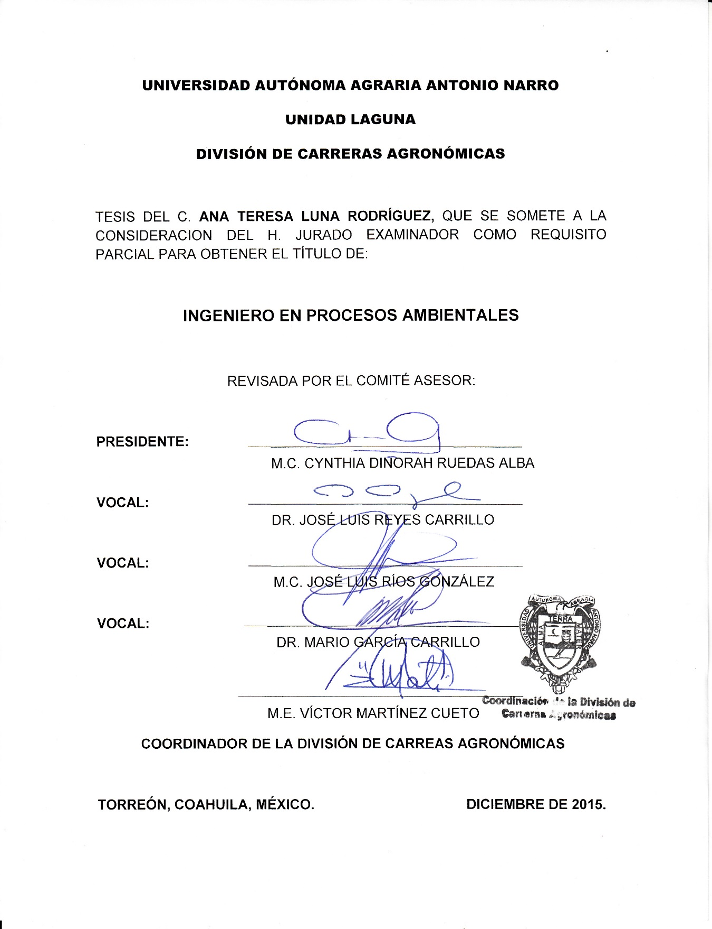

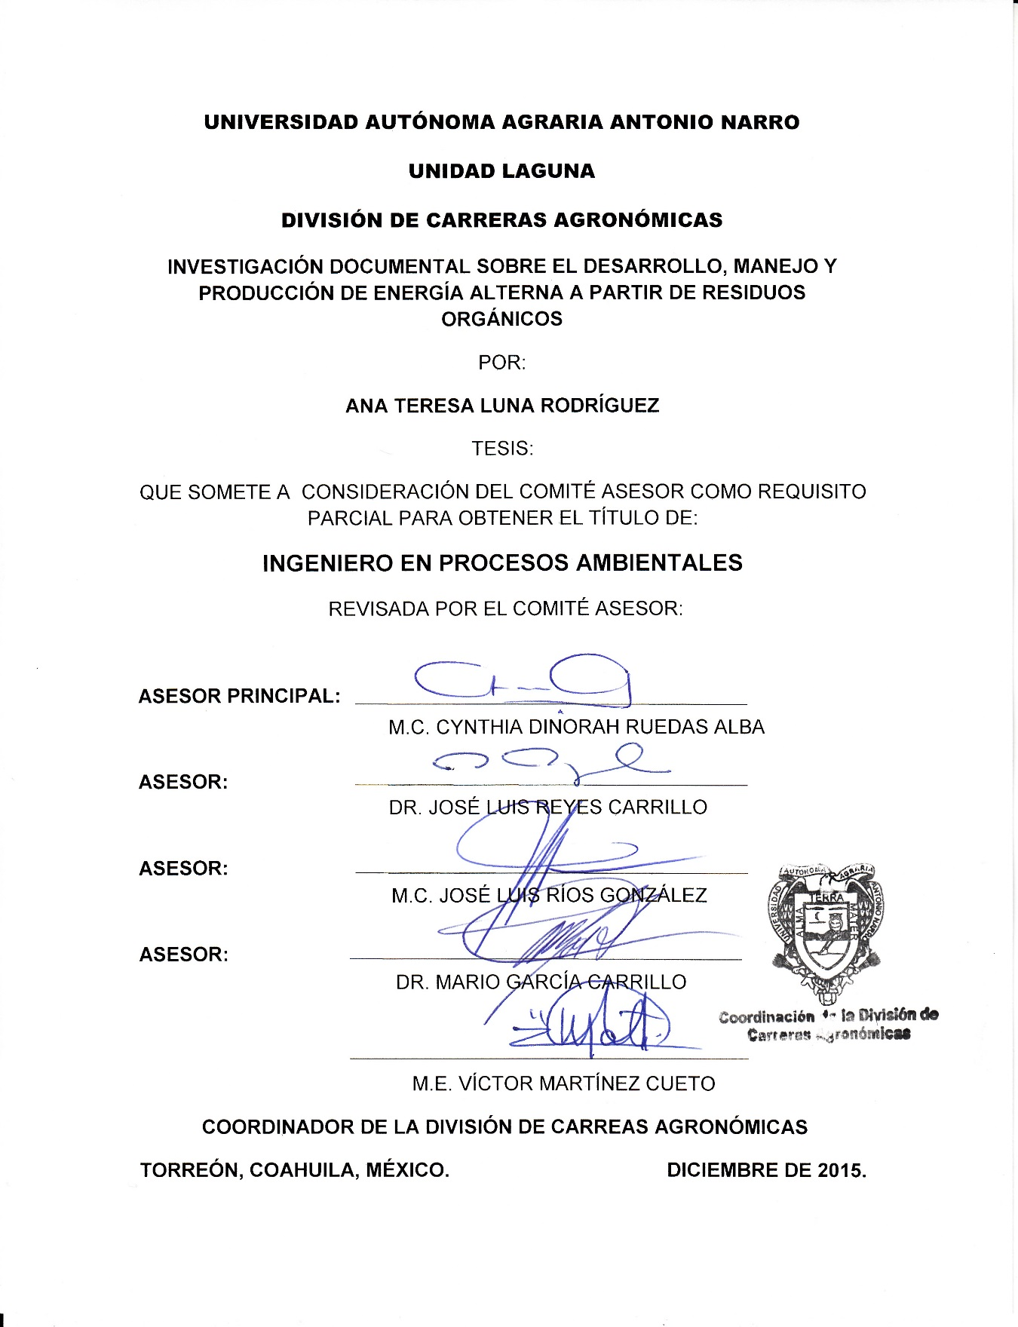

“*Sabiduría ante todo; adquiere sabiduría; y sobre todas tus posesiones adquiere inteligencia. Engrandécela, y ella te engrandecerá; ella te honrará cuando tú la hayas abrazado.”*

*Proverbios 4:7-8*

**DEDICATORIA**

*“...y en tu Dios, confía siempre…” Oseas, 12:6*

A ellos, que durante este camino lleno de alegrías, tropiezos, y dificultades, jamás han decaído, ni me han dejado hacerlo.

A ellos, que sin su aliento no podría haberlo logrado. Son mi pilar y fortaleza, un grandísimo ejemplo de que la vida está llena de adversidades y jamás hay que rendirse, si no sonreír.

A ellos que me han dado absolutamente todo. Ricardo Luna y María Guadalupe Rodríguez. Agradezco cada día por que sean mis padres.

Este no es solo mi logro, es suyo. Ustedes me han indicado el camino correcto. Estoy orgullosa de ustedes. Los amo.

Mamá, te lo debo todo.

Papá, eres el mejor hombre y padre del mundo entero. ¡Si se pudo! ¡Una menos, papá!

A ellos que me acompañaron durante toda mi vida, y ahora me ven desde lejos:

Tío, esto también es tuyo. Siempre me haces falta. Te amo.

Efrén Chávez, QEPD.

Abuelo, estas en mi corazón, lo he logrado.

Vicente Rodríguez, QEPD.

**AGRADECIEMIENTOS**

Principalmente a mis asesores, que me han apoyado durante este trayecto.

A mis profesores, por mostrarme que el mundo está lleno de posibilidades y sólo hay que decirse a tomarlas.

A Q.I. Juan Calos Mejía Cruz y al Técnico académico J. Silverio Alvarez Valadéz por su paciencia y todas las dudas resueltas que surgieron en el proceso de este material.

A Cecilia M. Martínez Alvarado, por la guía en la gestión de trámites académicos.

A M.C. Jorge Cerón, por su apoyo y comentarios.

A Ing. Carlos Rojas Santillán, por las críticas constructivas, regaños, y empujones, por contagiarme de su perseverancia y dedicación, y enamorarme de la investigación. Por todo el apoyo y la confianza ciega que me ha otorgado, por creer en mí.

A mi familia, siempre positiva, siempre aquí.

A mis amigos: Miguel, Marleny, Alondra, Yesmin, Magally, Lilo, Morelitos, Rosales, Coky, gracias por compartir esta etapa conmigo, lidiarme en mis malos ratos y también en los buenos e ir creciendo juntos profesionalmente, por mostrarme que la vida también puede ser una gran fiesta. Aran, Eddie, ¡siempre pa’ delante!

A mi ALMA TERRA MATER, por cobijarme en ella y presentarme a mí segunda familia.

*Todo se resume: Viernes, ¡gracias! <3*

**INDICE**

**I.** **INTRODUCCION** 1

**II.** **OBJETIVOS** 3

**III.** **HIPOTESIS** 3

**IV.** **REVISION DE LITERATURA** 4

**1. FUENTES ENERGETICAS** 4

1.1 Generalidades 4

1.2 Perspectiva histórica de las fuentes energéticas 5

**2. ENERGÍAS RENOVABLES Y LA TRANSICIÓN ENERGÉTICA** 5

2.1 Definición y clasificación 5

**3. BIOENERGIA y su Impacto ambiental en México** 8

3.1 Leyes estatales en materia de energías renovables 10

**4. BIOMASA** 11

4.1 Tipos de biomasa 13

4.2 Clasificación de biomasa 15

4.3 Procesos de conversión de la biomasa 15

**5. BIOGAS** 24

5.1 Beneficios del biogás 25

5.2 Parámetros para la producción de biogás 26

**6. BIOREACTORES** 34

6.1. Clasificación de los Bioreactores 35

6.2 Consideraciones de construcción 40

**7. PRODUCTIVIDAD Y USOS DEL BIOGÁS** 47

7.1 Usos 47

7.2 Características energéticas de acuerdo a los distintos tipos de materia orgánica 49

7.3 Potencial energético 49

**5. MATERIALES Y MÉTODOS** 51

5.1 Metodología 51

5.2 Materiales 51

**6. ANALISIS DE RESULTADOS** 54

**7. CONCLUSIONES** 55

**8. BIBLIOGRAFIA** 56

**RESUMEN**

Desde el inicio del hombre, hemos aprovechado lo que el ambiente nos proporciona, sin embargo, con el paso del tiempo hemos perdido la consciencia del buen manejo de estos recursos y evitar así, su deterioro permanente. Con esto surgen nuevas alternativas para un aprovechamiento sustentable, tal como las energías llamadas limpias o alternas. Existen varias de este tipo como la eólica, mareomotriz, geotermia, y derivada de la biomasa. La biomasa es toda aquella materia orgánica que al descomponerse libera gas metano (CH4), el cual es perjudicial para la atmosfera de nuestro planeta. Sin embargo el buen manejo de este gas podría traernos consecuencias favorables para aminorar el uso de combustibles fósiles, tal como lo es el petróleo, gas natural y carbón. La transformación de la biomasa energía alterna, es un proceso que incluye a diversos organismos, como las bacterias. Éstas, en determinadas condiciones, se alimentan y reproducen formando asi el gas metano, su producto final, es el llamado biogás, el cual es aprovechable como fuente calorífica e incluso puede ser transformado para su uso como energía eléctrica. La formación del biogás, dependerá de la cantidad de materia orgánica que se maneje así como del contenedor que le resguardará, este contenedor es llamado biodigestor.

El uso del biogás es extenso y como energía alterna, su costo es económico a comparación de las energías provenientes de los recursos no renovables.

Palabras clave: energía alterna, biogás, biodigestor, digestion anaerobia, biomasa.

# 

# **INTRODUCCION**

A lo largo de la historia, la energía ha sido la fuente principal para mantener la productividad en el mundo, sin embargo, la energía proveniente de fuentes convencionales (combustibles fósiles) se ha convertido en el principal responsable del deterioro del medio ambiente.

Los humanos enfrentamos un desafío aprendiendo a vivir de una manera que no ponga en peligro la vida de nuestro planeta Tierra, (Uhl y Anderson, 2001; Varnero, 2011) sin embargo, las actividades humanas liberan gases de efecto invernadero a la atmósfera. La agricultura y la ganadería son algunas de las más importantes, debido a la liberación de gas metano, que es uno de los gases de efecto invernadero responsables del calentamiento global y del cambio climático (Castillos, 2006). Para poder explotar los recursos energéticos propios y renovables (agua, viento, sol y biomasa), es necesaria la participación ciudadana donde cada individuo tome conciencia de la importancia de generar fuentes de energía cada vez más independientes de los derivados del petróleo**.**

Por otro lado al hablar de medio ambiente indudablemente se deben mencionar la generación de residuos, en todos los estados físicos (sólidos, líquidos y gaseosos) y el daño que causa en la sociedad. Con el aprovechamiento de residuos y efluentes para producir energía, se ha ido transformando un problema grave de contaminación en un recurso provechoso y limpio denominado energía de la biomasa.

La producción de biogás es un proceso natural que ocurre en forma espontánea en un entorno anaerobio, es decir, carente de oxígeno. Dicho proceso lo realizan microorganismos como parte del ciclo biológico de la materia orgánica, el cual involucra la fermentación o digestión de materiales orgánicos (Rivas *et al.*, 2010).

El biogás tiene excelentes características calóricas y es un compuesto cuyo componente principal es el metano, que puede ser controlado para la generación de energía (Samayoa *et al.*, 2012). Los biodigestores, por su parte, son sistemas diseñados para optimizar la producción de biogás a partir de desechos agrícolas, estiércol o efluentes industriales, entre otros, los cuales permiten así la obtención de energía limpia y de bajo costo a partir de una fuente renovable (Rivas *et al.*, 2010). Permiten generar beneficios tangibles, como generación de energía térmica y/o eléctrica, producción de biofertilizantes, disminución de la contaminación en cuerpos receptores de agua (ríos, lagos, entre otros) (Samayoa *et al.*, 2012).

El uso de esta tecnología no es nuevo, pero en los últimos años ha cobrado gran interés debido a la actual crisis energética producto del agotamiento de los combustibles fósiles (Rivas *et al.*, 2010).

# **OBJETIVOS**

Elaborar un marco teórico conceptual para formar un cuerpo de información sobre el biogás como fuente de energía alterna, su generación, aplicación, ventajas y desventajas, a través de la aplicación de procedimientos documentales.

# **HIPOTESIS**

Existen organismos metanogénicos en los residuos orgánicos, incluyendo en los comestibles, que generan una importante cantidad de gas dañino a la atmósfera al descomponerse, que son aprovecharles en la generación de energia alternativa.

# **REVISION DE LITERATURA**

## **1. FUENTES ENERGETICAS**

### 1.1 Generalidades

Cada año, la atmósfera de nuestra planeta recibe más de 15 mil millones toneladas de dióxido de carbono (CO2). La quema de los combustibles fósiles es un contribuyente al aumento del nivel de este gas que es directamente asociado con el calentamiento global. Los efectos adversos de gas de efecto invernadero, y las emisiones en el ambiente, han hecho que la seguridad de la energía futura se haya comprometido. Una de las mayores influencias para el desarrollo de los biocombustibles es la preocupación sobre el cambio del clima. Principalmente, la producción de biocombustibles originados de los recursos renovables, podrían ayudar a minimizar las emisiones de combustibles fósiles y la producción de CO2 ayudando a prevenir el calentamiento global del nuestro planeta Tierra (Chandra *et al.*, 2012).

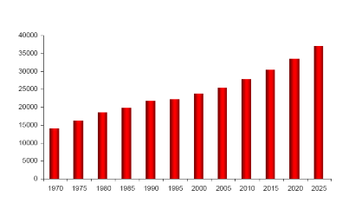

Figura 1. Emisiones de CO por producción y uso de energía, 1970-2025 (millones de toneladas) (Desideri *et al.*, 2003).

Aunque el dióxido de carbono es nocivo para nuestra atmosfera, el metano producido gracias a la materia orgánica, lo es aún más, ya que contamina 21 veces más que el dióxido de carbono, según el Panel Intergubernamental del Cambio Climático (IPCC). Sin embargo, las emisiones del metano pueden ser evitadas procesando esta materia en biodigestores, dónde el metano pueda recuperarse y convertirse en energía verde (Rico *et al.*, 2014).

### 1.2 Perspectiva histórica de las fuentes energéticas

El aprovechamiento de la energía en la naturaleza se encuentra en el origen del ser humano, cuando nuestros antepasados comenzaron a aprender el modo de beneficiarse con los recursos que les rodeaban, por ejemplo, el fuego, que gracias a él, la humanidad comenzó a darse cuenta que podía ser capaz de modificar y aprovechar los procesos provenientes de la naturaleza. A lo largo de la historia de la humanidad, hemos aprendido a aprovechar lo que nos rodea y brinda el medio ambiente, haciendo de la energía un elemento indispensable en la satisfacción de las necesidades cotidianas, tanto, que es a partir de la revolución industrial cuando comenzamos a utilizar a gran escala energías contenidas en recursos no renovables: como lo son el carbón, petróleo, gas natural, principalmente (Bardan *et al.*, 2004; Alatorre, 2009).

## **2. ENERGÍAS RENOVABLES Y LA TRANSICIÓN ENERGÉTICA**

### 2.1 Definición y clasificación

Las energías renovables son aquellas cuya fuente reside en fenómenos de la naturaleza, procesos o materiales susceptibles a ser transformados en energía aprovechable por la humanidad, y que se regeneran naturalmente, por lo que se encuentran disponibles de forma continua (Alatorre, 2009). Las fuentes de energía renovables son un factor importante con respecto a la seguridad del suministro de energía mundial y en la reducción de la dependencia de combustibles fósiles y las emisiones dañinas al ambiente (Masera *et al.*, 2011) (Oliveira, 2014). Entre ellas están la solar, eólica, hidráulica, geotérmica y la bioenergía, que en su conjunto pueden tener un rol importante en la transición energética, tanto por su capacidad para reducir emisiones de gases de efecto invernadero (GEI) como por ser aplicables a una gran diversidad de usos finales. En particular, la biomasa puede procesarse para obtener biocombustibles sólidos, líquidos y gaseosos renovables y de bajas emisiones que pueden reemplazar a los combustibles fósiles (Masera *et al.*, 2011).

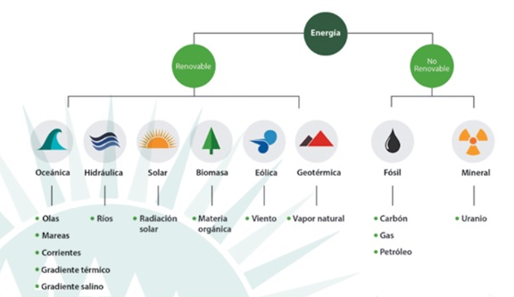

### Figura 2. Clasificación de la energía para la obtención de energía eléctrica y sus recursos energéticos (Fernadez *et al.*, 2014)

La energía se clasifica en renovable y no renovable, dentro del contexto de tiempo a escala humana. En el siguiente nivel tenemos el tipo de energía y finalmente tenemos los recursos naturales de donde se extrae la energía.

A nivel mundial se postula que por razones ambientales, sociales y económicas es necesaria una transición energética, entendida como un proceso de cambio en los modelos de producción y utilización de energía, hacia sistemas más equitativos, mejor distribuidos geográficamente, y menos contaminantes (Masera *et al.*, 2011). Es por ello que, durante las últimas décadas esta transición está impulsada por una serie de factores, entre los cuales se encuentran: las preocupaciones de soberanía y de seguridad en el abasto de energía en países importadores de energía, sobre todo a partir de las crisis petroleras, y la cada vez mayor volatilidad de los precios de los combustibles; y las preocupaciones por los impactos ambientales de los sistemas energéticos: en particular la lluvia ácida y, más recientemente, el cambio climático (Alatorre, 2009).

Sin embargo, a pesar de muchos esfuerzos, las energías renovables, aun representan una parte pequeña del suministro de energía mundial. La demanda de su uso, deberá aumentar a consecuencia del desarrollo económico y a la población mundial. Aunque existe potencial energético aun sin usar asociado con las energías renovables a lo largo de todo el mundo, para la mayoría de estas tecnologías, la política, y el apoyo gubernamental será fundamental para contribuir en su crecimiento. El costo normalmente es uno de los problemas mayores asociado con las energías renovables. Frecuentemente se acusan a éstas de ser más caras que las fuentes de energía convencional. Sin embargo, no siempre el mismo criterio se usa para evaluar los costos. Y la mayoría de las veces, no todos los costos se consideran adecuadamente (Oliveira, 2014).

### Figura 3. Porcentaje de uso de energías (REN21, 2015)

La mayoría de las industrias han confiado en los combustibles fósiles para operar sus fuentes de poder, sin embargo, hay muchas razones a considerar sobre las energías renovables en lugar de los combustibles fósiles, incluyendo:

• La quema de los combustibles fósiles pueden tener efectos negativos en la salud humana y el ambiente

• La extracción y transportes de los combustibles fósiles pueden llevar a cabo derrames accidentales que pueden ser dañinos al ambiente y comunidades.

• La quema de los combustibles fósiles emiten gases de efecto invernadero, que contribuyen al cambio del clima (Moriarty, 2013).

## **3. BIOENERGIA y su Impacto ambiental en México**

La bioenergía es la energía renovable que tiene origen de la transformación de la materia orgánica (biomasa) en un proceso biológico, espontaneo o inducido para la obtención de esta energía. De este proceso, se distinguen los biocombustibles, producto obtenido de la trasformación de la biomasa, se pueden clasificar en los siguientes:

• Biocombustibles sólidos (leña, carbón vegetal, residuos agrícolas, residuos forestales, pellets, briquetas): que pueden quemarse directamente o previa gasificación o pirólisis, para producir calor y electricidad.

• Biocombustibles líquidos (bioetanol y biodiesel): obtenidos de cultivos energéticos como caña de azúcar y oleaginosas o aceite vegetal usado.

• Biocombustibles gaseosos (biogás, biometano): obtenidos de los residuos municipales y estiércol (Masera *et al.*, 2011).

Las tecnologías modernas de energía de la biomasa satisfacen el 4% de la demanda primaria de energía mundial, en forma de calor, electricidad y combustibles líquidos, principalmente en países desarrollados (Alatorre, 2009), en los cuales entre 2 y 3 mil millones de personas dependen de la biomasa sólida (madera, carbón vegetal, residuos agrícolas y desechos animales) para cocinar y calentarse, a menudo por medio de fogones al aire libre o en cocinas tradicionales (FAO, 2013).

El metano es uno de los constituyentes principales al inventario mundial de gases con efecto invernadero (GEI) a los cuales se atribuye en gran medida el cambio de clima observado en nuestro planeta. En México, la aportación de este gas al inventario nacional de emisiones es la segunda en importancia con un 23%; detrás del bióxido de carbono que proviene, principalmente, de la quema de combustibles fósiles y que contribuye con el 75%. Las principales fuentes de metano a nivel mundial son: la ganadería, el cultivo del arroz, las minas de carbón, los rellenos sanitarios, la quema de biomasa, las fuentes de suministro de combustibles fósiles y el venteo en las plantas procesadoras de hidrocarburos (Arvizu y Huacuz, 2003).

En este sentido, México ha tomado distintas medidas para fomentar las energías renovables, con la finalidad de diversificar las fuentes de generación como una forma de hacer frente a los efectos adversos del cambio climático y contribuir a la seguridad energética del país. Algunas de estas medidas incluyen el desarrollo de políticas, leyes, reglamentos y normativa, siendo los principales ordenamientos legales aplicables a las energías renovables, los siguientes:

* Constitución Política de los Estados Unidos Mexicanos.
* Ley para el Aprovechamiento de Energías Renovables y el Financiamiento de la Transición Energética.
* Ley de Promoción y Desarrollo de los Bioenergéticos.
* Ley para el Aprovechamiento Sustentable de la Energía.
* Ley Reglamentaria del Artículo 27 Constitucional en el Ramo del Petróleo.
* Ley de Petróleos Mexicanos.
* Ley Orgánica de la Administración Pública Federal.
* Ley de la Comisión Reguladora de Energía.
* Ley del Servicio Público de Energía Eléctrica.
* Ley de Caminos, Puentes y Autotransporte Federal.
* Ley de Desarrollo Rural Sustentable.
* Ley de Energía para el Campo
* Ley del Impuesto sobre la Renta.
* Ley Federal de las Entidades Paraestatales.
* Ley Federal Sobre Metrología y Normalización.
* Ley General de Desarrollo Forestal Sustentable.
* Ley General del Equilibrio Ecológico y la Protección al Ambiente.
* Reglamento de la Ley para el Aprovechamiento de las Energías Renovables y el Financiamiento de la Transición Energética.
* Reglamento de la Ley del Servicio Público de Energía Eléctrica.
* Reglamento de la Ley del Servicio Público de Energía Eléctrica, en Materia de Aportaciones.
* Reglamento de la Ley para el Aprovechamiento Sustentable de la Energía.
* Reglamento de la Ley de Promoción y Desarrollo de los Bioenergéticos.
* Reglamento de la Ley Federal sobre Metrología y Normalización.
* Reglamento de la Ley Federal de las Entidades Paraestatales.
* Reglamento Interior de la Secretaría de Energía.

A pesar de que siguen siendo una pequeña parte de la generación total de energía, el uso de energías renovables como la eólica, solar y biomasa, se ha incrementado rápidamente en los últimos años (Valle y Ortega, 2012).

Aprovechar los recursos renovables en México para producir y abastecer de energía limpia al país requiere de un profundo conocimiento de los recursos disponibles en el territorio nacional (Fernadez *et al.*, 2014). Por ejemplo, en el país, el bagazo de caña es, después de la leña, la principal fuente de bioenergía, que se utiliza en ingenios azucareros para la producción de calor y de electricidad para consumo del propio ingenio (Alatorre, 2009).

### 3.1 Leyes estatales en materia de energías renovables

Cada vez son más los Estados de la República Mexicana que cuentan actualmente con una legislación en materia de energías renovables, y aunque no todos los ordenamientos son especializados en la materia, algunas leyes de coordinación, desarrollo económico y ambiental prevén el aprovechamiento y uso de estas energías. Se espera que estas iniciativas se vayan multiplicando para facilitar las tareas de la política pública federal, y alcanzar los objetivos fijados en materia de desarrollo económico, reducción de emisiones, seguridad energética y cambio climático.

|  |  |
| --- | --- |
| **Estado** | **Leyes** |
| Chiapas | Ley ambiental para el estado de Chiapas, Ley orgánica del Instituto de Energías Alternativas, Renovables y Biocombustibles del estado de Chiapas. |
| Oaxaca | Ley de coordinación |
| Sonora | Ley de fomento de Energías |
| Durango | Ley para el fomento, uso y aprovechamiento de las fuentes renovables de energía del Estado de Durango |
| Coahuila | Ley de uso racional de energía en Coahuila |
| Morelos | Ley de desarrollo económico sustentable del estado libre y soberano de Morelos |
| Quintana Roo | Ley de desarrollo económico y competitividad para el estado de Quintana Roo |
| Nuevo León | Ley de desarrollo rural integral sustentable del estado de Nuevo León |
| Baja California | Ley de Energías Renovables |

Tabla1 Estados de México con Leyes en materia ambiental (Valle y Ortega, 2012) (CONUEE, 2015).

## **4. BIOMASA**

La biomasa tiene un gran potencial y puede ser considerada como la mejor opción por encontrarse con gran demanda para un futuro sustentable. La formación de biomasa se da partir de la energía solar, la cual se lleva a cabo por el proceso denominado fotosíntesis. Mediante la fotosíntesis, las plantas que contienen clorofila, transforman el dióxido de carbono y el agua de productos minerales sin valor energético, en materiales orgánicos con alto contenido energético y que a su vez sirven de alimento para otros seres vivos. Mediante este proceso se almacena la energía solar en forma de biomasa. La energía almacenada en el proceso fotosintético puede ser posteriormente transformada en energía térmica, eléctrica o como carburantes de origen vegetal (Fernadez *et al.*, 2014).

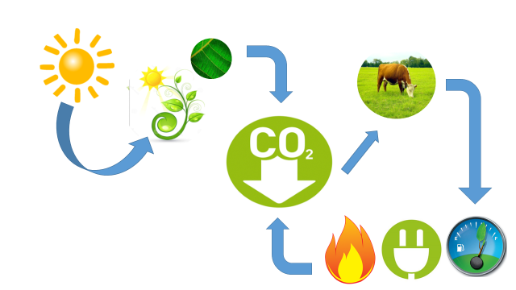

Figura 4. Conversión de la Biomasa a partir de la fotosíntesis.

La modernización de tecnologías que llevan a cabo la eficaz conversión, es una posible dirección para la utilización de recursos a partir de biomasa. Se esperan que los procesos principales de la biomasa utilizados en el futuro sean la combustión directa de residuos y basuras para la generación de electricidad, etanol, biogás y biodiesel, como combustibles (Chandra *et al.*, 2012). Los biocombustibles producidos a partir de la biomasa como los desechos orgánicos podrían ayudar a reducir la dependencia sobre la producción de CO2. En las situaciones económicas, la energía proveniente de los residuos reemplaza el uso de los combustibles fósiles jugando un papel importante en la dirección sustentable en el abastecimiento a la comunidad y las industrias cercanas, es también importante que la producción de energía sea segura y fiable (Kamuk y James, 2011). La selección de un producto para la conversión de la biomasa, dependerá de numerosos factores, como el poder calórico que contenga, que puede oscilar entre los 3000 – 3500 kcal/kg para los residuos ligno calulósicos, los 2000 - 2500 kcal/kg para los residuos urbanos y finalmente los 10000 kcal / kg para los combustibles líquidos provenientes de cultivos energéticos, así como también de su humedad, estos valores se pueden dar en base seca o en base húmeda, (Fernadez *et al.*, 2014) las eficiencias de conversión, transporte de energía, y el impacto ambiental del proceso de conversión de los residuos en el producto final, son valores importantes que analizar. Bajo estas circunstancias, el metano es un combustible ideal. Puede ser producido a partir de biomasa por cualquier gasificación termal o biológica (comúnmente referida como digestión anaerobia). (Chynoweth, 2005). Convirtiéndose así, en un producto especialmente atractivo para ser aprovechado energéticamente.

La biomasa abarca materiales derivados de las plantas, los animales, los humanos así como sus basuras (Manyi-Loh *et al.*, 2013). Es una fuente de energía renovable debido a que su contenido energético proviene de la energía solar transformada en los procesos fotosintéticos, la cual se libera al romperse los enlaces de los compuestos orgánicos durante el proceso de combustión, emitiendo bióxido de carbono y agua (Valle y Ortega, 2012).

### 4.1 Tipos de biomasa

#### 4.1.1 Residuos Orgánicos

El incremento de los residuos orgánicos sólidos se ha vuelto un problema ecológico, y ha traído como resultado el aumento en las preocupaciones de salud pública y la conciencia sobre el medioambiente (Khalid *et al.*, 2011). Estos residuos orgánicos generalmente son tratados en los rellenos sanitarios. Sin embargo, este método causa polución secundaria en el suelo y subsuelo (Kon-Kim *et al.*, 2006).

Los residuos orgánicos son la segunda categoría más grande de los residuos sólidos municipales enviados a los basureros en los Estados Unidos. Encima de 30 millones de toneladas de residuos orgánicos se envían a los basurales cada año. Menos del 3% de los residuos de comida que son actualmente desviados de los basureros, están siendo tratados como composta para producir un fertilizante (EPA, 2007).

El rápido incremento de los residuos generados también es un problema creciente en los países como China, India, Brasil y México dónde los desechos dirigidos a los basureros son demasiados de acuerdo a la infraestructura de éstos, desenfrenando emisiones significativas de metano a la atmósfera. Otras consideraciones medioambientales más allá de los gases efecto invernadero, son los impactos potenciales en el aspecto social, y los problemas macroeconómicos (Gentil y Poulsen, 2012).

#### 4.1.1.1 Residuos Orgánicos de comida

Cuando la Organización de Agricultura y Comida de Las Naciones Unidas (FAO) se estableció en 1945, tenía la reducción de residuos de comida dentro de su mandato (Parfitt *et al.*, 2010). La FAO estima que globalmente un tercio de comida producida para la nutrición humana se pierde o se gasta,(Brautigam *et al.*, 2014) así que estableció el Programa de Acción Especial para la Prevención de Pérdidas de Comida (Cardona *et al.*, 2004; Parfitt *et al.*, 2010). En el cual, incluye dentro de su marco estratégico las intervenciones que previenen que se originen pérdidas y desperdicios de alimentos, seguidas de aquellas para reducirlas, además de apoyar ampliamente a la reutilización de dichos desechos.

La basura de comida orgánica es una porción muy significante dentro de los residuos sólidos municipales (Moriarty, 2013). Éstas, como los trozos de comida y jardín se consideran como potencialmente reciclables (Ojeda-Benitez *et al.*, 2000; Cardona *et al.*, 2004; Saitawee *et al.*, 2014). Hay varios métodos disponibles para el tratamiento de desechos orgánicos pero la digestión anaerobia parece ser un camino prometedor. (Khalid *et al.*, 2011) La basura de comida es una candidata excelente para este proceso debido a la humedad alta y el volumen orgánico. (Moriarty, 2013) Se ha desarrollado la digestión anaerobia en varios países para ampliar el desarrollo en el tratamiento de los residuos de comida,(Yi *et al.*, 2014) dónde el metano producido podría utilizarse como fuente de energía renovable. Una ventaja considerable comparada con otras son los residuos secundarios como fertilizante para la mejora de la tierra (WasteCap Resource Solutions, 2010; Bengelsdorf *et al.*, 2012).

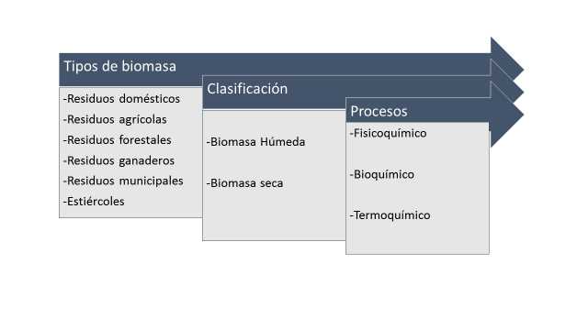Figura 5.

### 4.2 Clasificación de biomasa

#### 4.2.1 Biomasa seca

Es aquella que puede obtenerse en forma natural con un contenido de humedad menor al 60%, como la leña, paja, el bagazo de caña, etc. Esta puede ser utilizada mediante procesos termoquímicos, que producen directamente energía térmica o co-productos en la forma de combustibles sólidos, líquidos o gaseosos (Energia, 2008).

#### 4.2.2 Biomasa húmeda

Se denomina así cuando el porcentaje de humedad supera el 60% como por ejemplo en los restantes vegetales, residuos animales, vegetación acuática, etc. Resulta especialmente adecuada para su tratamiento mediante procesos químicos, o en algunos casos particulares, mediante simples procesos físicos, obteniéndose combustibles líquidos y gaseosos (Energia, 2008).

### 4.3 Procesos de conversión de la biomasa

#### 4.3.1 Procesos termoquímicos

En un sentido general, la conversión termoquímica de la biomasa se refiere a la reacción química mediante la cual se libera energía directamente, o se convierte la biomasa en un combustible gaseoso o líquido. Por tanto, comprenden básicamente la combustión directa, gasificación, pirólisis y licuefacción; encontrándose esta última aún en etapa de desarrollo (Energia, 2008).

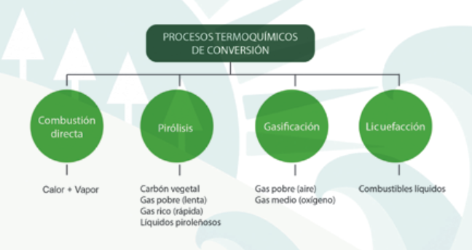

Figura 6 Procesos termoquímicos de conversión de biomasa (Fernadez *et al.*, 2014).

#### 4.3.2 Procesos fisicoquímicos

La ruta de conversión fisicoquímica produce un biocombustible líquido a partir de la biomasa que contiene aceite vegetal. Esta tecnología es similar a las rutas de conversión para producir aceite vegetal en la industria alimenticia. El aceite vegetal se produce al prensar y extraer el aceite de la semilla; de manera que solo se pueden usar oleaginosas como la semilla de colza, el girasol, el fríjol de soya, el aceite de palma, etc (Fernadez *et al.*, 2014).

#### 4.3.3 Procesos bioquímicos

Los procesos bioquímicos se basan en la degradación de la biomasa por la acción de microorganismos y pueden dividirse en dos grandes grupos: los que se producen en ausencia de aire (anaeróbicos) y los que se producen en presencia de aire (aeróbicos).

##### 4.3.3.1 Digestion aeróbica

La digestión aeróbica consiste en procesos realizados por diversos grupos de microorganismos, principalmente bacterias y protozoos que, en presencia de oxígeno actúan sobre la materia orgánica disuelta, transformándola en productos finales inocuos y materia celular (Varnero, 2011). La fermentación aeróbica de biomasa con alto contenido de azúcares o almidones, da origen a la formación de alcohol (etanol), que, además de los usos en medicina y licorería, es un combustible líquido de características similares a los que se obtienen por medio de la refinación del petróleo (Energia, 2008). Para llegar a esto, la materia orgánica es sometida a una aireación prolongada en un tanque separado y descubierto. El proceso involucra la oxidación directa de la materia orgánica biodegradable y la auto oxidación de la materia celular (Varnero, 2011).

La materia prima más utilizada para la producción de alcohol es la caña de azúcar, yuca, sorgo dulce y maíz.

##### 4.3.3.2 Digestión anaerobia

Definido como la digestión de sustancias basadas en carbono por los microorganismos en los ambientes carentes de oxígeno, la digestión anaerobia ocurre naturalmente en basureros que contienen residuos orgánicos, como la comida, productos del papel, y residuos de jardín. Uno de los productos principales de este proceso es el gas metano (Nikita y Tjachenko, 2013), que es combustible con buen poder calórico, además otro producto de dicho proceso es un residuo efluente, que sirve como abono (Elizondo, 2005). La digestion anaerobia es un proceso por el cual casi cualquier residuo orgánico puede transformarse biológicamente en otra forma, sin oxígeno. Las poblaciones microbianas degradan el residuo orgánico y da como resultado la producción de biogás y otros componentes orgánicos ricos en energía (Khalid *et al.*, 2011). El proceso de la digestión anaerobia se usa para convertir la biomasa orgánica, durante esta estabilización, la biomasa se convierte en gas metano y dióxido de carbono (Lastella *et al.*, 2002; Gray *et al.*, 2008). La digestión estabiliza y crea digestato o bioabono que tiene la cualidad de mejorar el sustrato (Kelleher y Robins, 2013). El proceso de la estabilización abarca las interacciones complejas entre las bacterias involucradas (Gray *et al.*, 2008). Bajo las condiciones controladas éste proceso tiene el potencial para proporcionar productos útiles como el biodiesel y composta orgánica (Chanakya *et al.*, 2007) además de energía calorífica estable.

La tecnología de la digestión anaerobia es atractiva debido a su papel en el manejo de los residuos orgánicos y el potencial de mitigación en el cambio climático actual así como la producción de biometano (Nikita y Tjachenko, 2013). La digestión anaerobia se ha sugerido como un método alterno para remover la alta concentración de residuos orgánicos.(Kon-Kim *et al.*, 2006). Ya que la llamada biometanogenesis descompone la materia orgánica y da lugar a la producción de energía útil y renovable. Aunque el composteo aerobio continúa siendo un proceso más popular para la estabilización de estas basuras, la digestión anaerobia tiene la ventaja de producir metano sin la necesidad de aeración o mezclado. Además, existe el control de olores (Chynoweth, 2005).

La digestión anaerobia de residuos de biomasa podría tener un impacto grande en el camino de energías renovables. Es el mejor proceso para convertir las basuras orgánicas de la agricultura, ganado, industrias, residuos municipales y humanos en energía y fertilizante. Se ha vuelto popular en países en desarrollo como China, India y Nepal (Manyi-Loh *et al.*, 2013).

##### 4.3.3.3 Proceso microbiológico anaerobio

Una idea general sobre el proceso microbiológico involucrado en la formación de metano, es necesaria para poder comprender mejor el diseño y funcionamiento de los denominados reactores o digestores productores de biogás. La fermentación anaeróbica involucra a un complejo número de microorganismos de distinto tipos

(Moriarty, 2013). La biometanización (la fermentación del metano) es un proceso complejo biológico que puede ser dividido en cuatro fases de degradación y conversión de biomasa (Chanakya *et al.*, 2007), con clases diferentes de bacterias responsables para cada fase (Moriarty, 2013). La real producción de metano es la última parte del proceso y no ocurre si no han actuado los primeros tres grupos de microorganismos.

Una serie de reacciones metabólicas como los hidrolisis, acidogénesis, acetogénesis y metanogénesis están envueltos en el proceso de descomposición anaerobio (Themelis y Ulloa, 2007), dónde los primeros dos pasos son los facultativos y los últimos dos son estrictamente anaerobios. Operando dentro de los parámetros definidos aseguran la producción óptima del biogás (Moriarty, 2013).

1. Hidrolisis

Es el primer paso dónde se convierten los biopolímeros de estructura molecular compleja a estructuras moleculares de menos complejidad (SAGARPA, 2013) a través de las enzimas extracelulares (Gray *et al.*, 2008). Es decir, toman la cadena molecular virgen con sus estructuras carbonatadas y las van rompiendo y transformando en cadenas más cortas y simples liberando hidrogeno y dióxido de carbono.

Los orgánicos complejos incluyen proteínas, lípidos (Gray *et al.*, 2008) y polisacáridos. Los menos complejos incluyen glucosa, aminoácidos, y ácidos orgánicos, por acción de enzimas y microorganismos hidrolíticos aerobios facultativos (SAGARPA, 2013). Los microorganismos facultativos (como las enzimas) toman el oxígeno disuelto en el agua causando su reducción, y volviéndolos solubles, requisito obligatorio para los microorganismos anaerobios. La hidrolisis de carbohidratos toma lugar dentro de unas horas, mientras la hidrolisis de proteínas y lípidos puede tardar unos días (Chandra *et al.*, 2012; Gutierrez *et al.*, 2012). La familia *Enterobacteriaceae* (un grupo de bacterias que habitan el intestino de humanos y otros animales) son fermentadores activos y están entre los organismos responsables para el primer paso en la bioconversión de los hidratos de carbono a metano (CH4) (Manyi-Loh *et al.*, 2013).

1. Acidogénesis o etapa fermentativa

Etapa microbiológica donde los aminoácidos, ácidos orgánicos y azucares producidos en la hidrolisis, son transformados a alcoholes, dióxido de carbono, hidrogeno y ácidos grasos volátiles (AGV), mediante microrganismos fermentativos o por oxidantes anaerobios que pueden ser usados por las bacterias metanogénicas mas adelante (SAGARPA, 2013). La importancia de la presencia de este grupo de bacterias no sólo radica en el hecho que produce el alimento para los grupos de bacterias que actúan posteriormente, sino que, además eliminan cualquier traza del oxígeno disuelto del sistema. Este grupo de microorganismos, se compone de bacterias facultativas y anaeróbicas obligadas, colectivamente denominadas bacterias formadoras de ácidos (Varnero, 2011). Los principales microorganismos asociados con la fermentación de la glucosa son los del genero *Cloristridium,* que convierten la glucosa en acido butírico, acético, dióxido de carbono e hidrogeno (Ortega, 2006).

1. Acetogénesis

Etapa microbiológica donde los ácidos grasos volátiles (AGV) y los alcoholes formados en la acidogénesis, son degradados en acetato, gas carbónico e hidrogeno, por microorganismos acetogénicos (SAGARPA, 2013). La bacteria acetogenica, desarrolla una relación simbiótica con la bacteria formadora de metano. El acetato sirve como un sustrato para las bacterias formadoras de metano (Chandra *et al.*, 2012). Mientras que algunos productos de la fermentación pueden ser metabolizados directamente por los organismos metanogénicos (H2 y acético), otros (etanol, ácidos grasos volátiles y algunos compuestos aromáticos) deben ser transformados en productos más sencillos, como acetato e hidrógeno (H2), a través de las bacterias acetogénicas. Un tipo especial de microorganismos acetogénicos, son los llamados homoacetogénicos, que en lugar de producir hidrogeno, éstas lo consumen como sustrato. Esta característica permite mantener la presión de hidrogeno a una escala baja y así desarrollar las actividades de las bacterias acidogénicas y acetogénicas. Los principales microorganismos homoacetogénicos que han sido aislados son *Acetobacterium woodii* o *Clostridium aceticum* (Kon-Kim *et al.*, 2006; Varnero, 2011).

1. Metanogénesis

Es el próximo paso dónde los ácidos grasos volátiles se convierten a gas metano y dióxido de carbono (Gray *et al.*, 2008). Es decir, implica la conversión de compuestos simples de carbono en metano por la acción de microorganismos metanogénicos (SAGARPA, 2013). Ellos pertenecen al dominio *Archaea* y ocupan una posición importante en el proceso de la digestión anaerobia porque es en este último paso del proceso dónde el valioso metano es producido (Manyi-Loh *et al.*, 2013). Las bacterias metanogénicas utilizan hidrogeno con dióxido de carbono formando metanol y acetato como sustratos para la metanogénesis (Chandra *et al.*, 2012). Durante el proceso, las poblaciones metanogénicas son especialmente sensibles a la acidez (el pH), concentraciones de ácidos grasos volátiles, y al amoníaco libre en el sustrato digerido (Manyi-Loh *et al.*, 2013).

Las bacterias metanogénicas son organismos reductores de CO2 pertenecientes al grupo de *Arqueobacter* que emplean el hidrogeno (H2) como donador de electrones. Estas bacterias metanogénicas pueden clasificarse en: hidrogenofílicas y acetoclásticas. Las primeras utilizan el hidrogeno (H2) para reducir el anhídrido carbónico (CO2), y así producir metano (CH4), las más comunes son *Methanobacterium, Methanospirillum, Metanobrevibacter*. Mientras que las segundas hidrolizan o vuelven soluble al acetato y oxidan al CO2, reduciendo el metilo a metano (Gutierrez *et al.*, 2012).Durante el metanogénesis, el metano (CH4) constituye aproximadamente el 60-65% y de anhídrido carbónico el 35-40%. La concentración del metano puede usarse como indicador de estabilidad del proceso en el biodigestor (Gray *et al.*, 2008).

|  |  |  |
| --- | --- | --- |
| **Bacterias que participan en el proceso de fermentación durante las cuatro fases** | | |
| Etapas | Genero | Especies |
| Hidrolisis | Bacteroides, Lactobacillus,Sporobacterium, Megasphaera |  |
| Acidogénesis | *Cloristridium,Paenibacillus, Ruminococcus* (Presentes en todo el procesos de fermentacion, dominantes en esta etapa) |  |
| Acetogénesis | *Acetobakterium* | *Acetobacterium woodii* |
| Metanogénesis | *Arqueas* | *Methanobacterium, Methanospirillum hungatii y Methanosarcina* |

Tabla 2.

##### Co-digestion anaerobia

La co-digestion es un método de tratamiento de desechos en que diferentes residuos son mezclados y tratados juntos (Khalid *et al.*, 2011). O bien, se refiere a la digestión anaerobia conjunta de dos o más sustratos de diferente origen. Este principio refuerza el rendimiento del metano debido a la sinergia establecida por la diversidad de bacterias. La co-digestión de residuos orgánicos de diferente origen ha resultado una metodología exitosa tanto en régimen termofílico como mesofílico (IDAE, 2007; Manyi-Loh *et al.*, 2013). Por consiguiente, la co-digestión anaerobia se ha vuelto una estrategia buena para el tratamiento de desechos y la producción de combustibles renovables (Zellner y Stackebrandt, 1996; Rico *et al.*, 2014). El proceso de digestión anaerobio normalmente produce un co-producto llamado digestato, éste consiste en biosolidos (30%) y líquidos (70%). Es común separarlos y aplicar los líquidos en tierras agrícolas como fertilizante (Moriarty, 2013) y acondicionador del suelo, con elementos importantes para el desarrollo de las plantas (Elizondo, 2005). Los sólidos son otro tipo de composta (Moriarty, 2013). La porción sólida-líquida que resulta del proceso de co-digestión puede ser retirada de la cámara de digestión y ser utilizada también como abono por sus excelentes propiedades químicas y bacteriológicas (Samayoa *et al.*, 2012), por ejemplo, el nitrógeno tiende a concentrarse en el digestato líquido (80%) y el fosforo se concentra en el digestato sólido (Kelleher y Robins, 2013). Varios estudios han mostrado que las mezclas de residuos agrícolas y municipales, pueden digerirse las basuras industriales con éxito y eficazmente juntos.

##### 4.3.3.5 Beneficios de digestion anaerobia

Al igual que el gas natural, el biogás tiene una amplia variedad de usos, pero al ser un derivado de la biomasa, constituye una fuente de energía renovable. Existen diversos beneficios derivados del proceso de conversión de residuos orgánicos en biogás, a nivel económico, ambiental y social (Samayoa *et al.*, 2012). Incluyen la generación de energía renovable, reducciones de gas efecto invernadero, polución reducida de agua (Moriarty, 2013). Se generan productos con alto poder energético (por ejemplo, alcoholes, ácidos orgánicos y metano), los cuales sirven como nutrientes de otros organismos (alcoholes, ácidos orgánicos), o bien son utilizados con fines energéticos por la sociedad (biogás) (Varnero, 2011). Aunque la producción de energía es sólo un beneficio secundario mientras se refuerza el atractivo de esta tecnología (Gray *et al.*, 2008).

Otro beneficio ambiental importante de las plantas de biogás es la significativa reducción de la presión sobre los rellenos sanitarios .De esta forma se reducen significativamente los costos de la disposición de residuos orgánicos, e incluso se obtienen sub-productos con valor agregado (bioabono). Además, el tratamiento anaeróbico de los residuos orgánicos contribuye a la protección de las aguas subterráneas, reduciendo el riesgo de lixiviación de nitratos (Varnero, 2011).

Los beneficios de este proceso para reducir la polución ambiental radican en crear un ambiente sellado previniendo la salida de metano en la atmósfera (Khalid *et al.*, 2011), así como la emisión de olores molestos, como por ejemplo, el olor a amoniaco, producto de la acumulación de excretas y orina sin tratar (Varnero, 2011). Además del aumento de las condiciones higiénicas y de salud reduciendo los patógenos; también, reduce la transmisión de enfermedades por mala disposición de los residuos (Samayoa *et al.*, 2012). Por el otro lado, el proceso anaerobio tiene algunas desventajas como los tiempos de retención largos y las bajas eficiencias de los compuestos orgánicos (Khalid *et al.*, 2011).

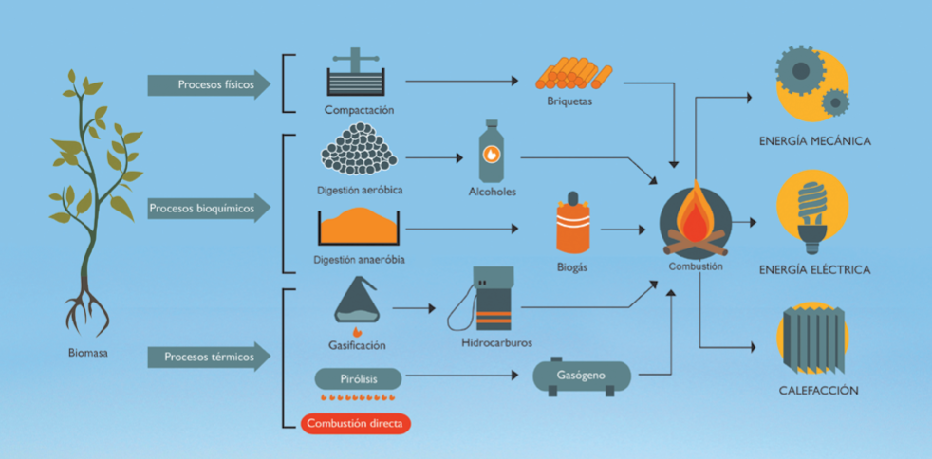

Figura 7. Principales procesos de conversión de la biomasa en energía (Fernadez *et al.*, 2014)

## **5. BIOGAS**

El biogás como una fuente de energía renovable se produce gracias a la biotecnología y se usa ampliamente en algunos países iniciando el camino a posibilidades para la recuperación de energía limpia, empezando por la producción de electricidad, redes de gas natural o usándolo como combustible para vehículos (Grosso *et al.*, 2012; Karimov y Abid, 2012).

La generación de biogás, es una mezcla constituida fundamentalmente por metano (CH4) dióxido de carbono (CO2), y pequeñas cantidades de hidrógeno (H), sulfuro de hidrógeno (SH2) y nitrógeno (N2) constituye un proceso vital dentro del ciclo de la materia orgánica en la naturaleza. El biogás es el producto del metabolismo de bacterias del metano y se crea cuando éstas descomponen una masa de material orgánico. La bacteria de metano sólo pueden trabajar y reproducirse si el sustrato es suficientemente húmedo (por lo menos 50% de agua) (Vindis *et al.*, 2009).

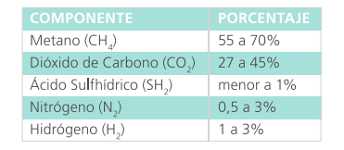

Tabla 3 (Cepero *et al.*, 2012) (Groppelli, 2005)

El biogás no contribuye al efecto invernadero, desgastamiento de la capa de ozono o a la lluvia ácida. Ésta es uno de las razones principales por la que la digestión anaerobia toca un papel crucial en los desafíos de generación de energía futura (Khalid *et al.*, 2011). El tratamiento y recuperación de este gas en los reactores, reducirían el metano que se escapa a la atmosfera (Chynoweth, 2005). El rendimiento del biogás es afectado por muchos factores incluso el tipo y composición de sustrato, la composición microbiana, temperatura, humedad y diseño del bioreactor, etc (Khalid *et al.*, 2011).

### 5.1 Beneficios del biogás

a) en el sector energético:

* Fuente de energía renovable (verde),
* El uso de biodigestores disminuye el uso de combustibles fósiles.

b) en la agricultura:

* La transformación de desechos orgánicos a fertilizantes de alta calidad.
* La utilización del nitrógeno (por las plantas) del estiércol animal.

c) en el ambiente:

* Reduce la emisión de gases de efecto invernadero
* Mejora la higiene a través de la reducción de bacterias y organismos patógenos.
* Reduce la deforestación, proporcionando energía alternativa al carbón y leña.

d) económicos:

* Proporciona energía menos costosa, al igual que fertilizantes.
* Proporciona ingresos adicionales a campesinos
* Crea oportunidades de trabajo (Ngumah *et al.*, 2013).

### 5.2 Parámetros para la producción de biogás

Ya que las bacterias son las principales responsables de la generación de este gas, es necesario que se desenvuelvan en un ambiente óptimo para una mejor producción. Para ello, existen parámetros que influyen directamente en la formación del metano.

#### 5.2.1 Temperatura

La velocidad de reacción de los procesos biológicos depende de la velocidad de crecimiento de los microorganismos involucrados, que a su vez, dependen de la temperatura. A medida que aumenta la temperatura, aumenta la velocidad de crecimiento de los microorganismos y se acelera el proceso de digestión, dando lugar a mayores producciones de biogás (FAO, 2013). En estos casos tenemos que recordar que los microorganismos involucrados en el proceso metabólico tienen distintas temperaturas óptimas. Si la temperatura está por encima o por debajo de su rango óptimo, los microorganismos relevantes pueden inhibirse o, en los casos extremos, sufrir un daño irremediable (FNR, 2010). Las variaciones bruscas de temperatura en el digestor pueden desestabilizar el proceso. Por ello, para garantizar una temperatura homogénea en el digestor, es imprescindible un sistema adecuado de agitación y un controlador de temperatura. Existen tres rangos de temperatura en los que pueden trabajar los microorganismos anaeróbicos: psicrófilos (por debajo de 25°C), mesófilos (entre 25 y 45°C) y termófilos (entre 45 y 65°C) (FAO, 2013). Los digestores mesófilos son más comunes debido al bajo capital de costo y su fácil operación en cambio los termófilos producen más energía pero son difíciles de operar. En los Estados Unidos casi todos los digestores son mesofilos y se usan en granjas, sin embargo en Europa, los digestores especializados en residuos de comida tienden a operan en el rango de los termófilos (Moriarty, 2013). Una estrategia para aumentar la temperatura del biodigestor y, a la vez, mantenerla más constante consiste en la construcción de una estructura liviana forrada con plástico de invernadero, la cual también contribuye a restringir el acceso de animales que puedan dañarlo (Rivas *et al.*, 2010).



Tabla 4.

#### 5.2.2 PH

El pH es la concentración de iones hidrógeno (H+) o hidróxidos (OH+) que determinan la acidez o basicidad de una sustancia. El pH se mide de 0 a 14 siendo 7 una solución neutra, de 0 a menor de 7 ácida y mayor de 7 a 14 básica.

El pH de la materia prima indica si el proceso de digestión se lleva a cabo en condiciones adecuadas. Las bacterias responsables del mecanismo de producción de biogás son altamente sensibles a cambios en el pH, permiten un rango de variación entre 6 y 8 unidades de pH, teniendo como óptimo un pH de 7 a 7,2 (FNR, 2010; Khalid *et al.*, 2011). Los microorganismos que participan en las distintas etapas de descomposición requieren diferentes valores de pH para un crecimiento óptimo. El pH óptimo de las bacterias en la etapa de hidrólisis están en un rango que va de 5,2 a 6,3, por ejemplo, la única consecuencia es que su actividad se reduce ligeramente. En contraste, un valor de pH en el rango neutral, o sea de 6,5 a 8 es absolutamente esencial para las bacterias que forman ácido acético y para las bacterias metanogénicas (FNR, 2010; Rahmat *et al.*, 2014).

#### 5.2.3 Humedad

Los volúmenes altos de humedad normalmente facilitan la digestión anaerobia; sin embargo, es probable que los volúmenes de agua afecten la actuación del proceso disolviendo la materia orgánica prontamente degradable. Se ha informado que las proporciones de producción de metano más altas ocurren a las 60–80% de la humedad. En algunos casos, alrededor del día 70, con la actuación de bacterias metanogénicas, se han producido 83 ml por gramo la materia seca de metano, con una variabilidad de humedad de entre 70 y 80% (Khalid *et al.*, 2011).

#### 5.2.4 Suministro de nutrientes: relación Carbono/Nitrógeno

Los microorganismos involucrados en la degradación anaeróbica tienen necesidades específicas a su especie en términos de macronutrientes, micronutrientes y vitaminas. La concentración y disponibilidad de estos componentes afecta la tasa de crecimiento y la actividad de las distintas poblaciones. Luego del carbono, el nutriente que más se necesita es el nitrógeno. Se necesita para la formación de enzimas que se encargan del metabolismo, la proporción C:N de los sustratos es, por lo tanto, crucial. Si esta proporción es demasiado elevada (mucho C pero no mucho N), el carbono presente en el sustrato logrará el máximo rendimiento posible de metano. En el caso inverso, un exceso de nitrógeno puede llevar a la formación de cantidades excesivas de amoníaco (NH3), el cual incluso en bajas concentraciones inhibirá el crecimiento de las bacterias y, en el peor de los casos, puede ocasionar el colapso completo de la población de microorganismos. Para que el proceso discurra sin interrupción, la proporción C:N tiene que estar en el rango de 10-30:1 (FNR, 2010; Khalid *et al.*, 2011).

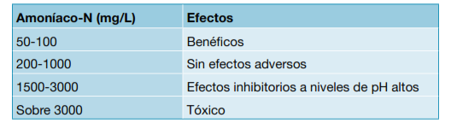

Tabla 5. Concentración de amoníaco y su efecto en el proceso de digestión anaeróbica(Varnero, 2011).

#### 5.2.5 Inhibidores

Las sustancias conocidas como inhibidores también pueden hacer más lento el proceso. Existen sustancias que, bajo ciertas circunstancias, incluso en pequeñas cantidades, bajan la tasa de descomposición o, en concentraciones tóxicas, detienen por completo el proceso de descomposición. Se debe hacer una distinción entre inhibidores que ingresan al digestor a través de la adición de sustrato y aquellos que se forman como productos intermedios a partir de las etapas individuales de descomposición. (FNR, 2010) Como referencia, únicamente a algunos metales como el Cobre (Cu) y Cobalto (Co), en concentraciones limitadas son utilizados favorablemente en el metabolismo microbiano, pero una concentración elevada de los mismos o la presencia de desinfectantes, detergentes, otros metales pesados y antibióticos, inhiben la producción de biogás (Gray *et al.*, 2008; SAGARPA, 2013).

|  |  |  |
| --- | --- | --- |
| **Inhibidor** | **Concentración inhibitoria** | **Comentarios** |
| Oxigeno | >0,1 mg/l | Inhibición de arqueas metanogénicas anaeróbicas obligadas |
| Sulfuro de hidrogeno | >50 mg/l H2S | El efecto inhibitorio se eleva a medida que cae el valor de pH. |
| Ácidos grasos volátiles | >2.000 mg/l Hac (pH= 7,0) | El efecto inhibitorio se eleva a medida que cae el valor de pH. Gran adaptabilidad de las bacterias. |
| Nitrógeno de amoniaco | >3.500 MG/L NH4 (pH=7,0) | EL efecto inhibitorio se eleva a medida de que se eleva el valor de pH y la temperatura. Gran adaptabilidad de las bacterias. |
| Metales pesados | Cu>50 mg/l Zn>150 mg/l Cr>100 mg/l | Solo los metales disueltos tienen un efecto inhibitorio. La desintoxicación se hace por medio de la precipitación de sulfuros. |
| Desinfectantes, antibióticos | no especificado | Efecto inhibitorio específico para el producto. |

Tabla 6 (FNR, 2010)

#### 5.2.6 Ácidos grasos volátiles.

La concentración de ácidos grasos volátiles (AGV), productos intermedios mayoritarios del proceso anaeróbico, es uno de los parámetros que más eficazmente pueden indicar la evolución del proceso. De hecho, este parámetro es uno de los más utilizados en los sistemas de control debido a su rápida respuesta ante variaciones del sistema. El término “volátil” indica que pueden ser recuperados por destilación a presión atmosférica. Durante la degradación anaeróbica, la materia orgánica compleja es hidrolizada y fermentada en compuestos de bajo peso molecular, incluyendo ácidos grasos de cadena corta. Estos incluyen principalmente ácidos acético, propiónico y butírico y en menores cantidades ácidos isobutírico, valérico, isovalérico y caproico (Varnero, 2011) .

#### 5.2.7 Ácidos volátiles totales (AVT)

Representan la capacidad ácida neutralizada en el digestor, y es importante porque indica si la alcalinidad está aumentando, ya que entonces la población metanogenica está creciendo. Si la alcalinidad está siendo reducida, entonces los acetogenicos están produciendo ácidos volátiles a una proporción más rápida que la habilidad de los metanogenicos de convertir los ácidos volátiles en metano. En otras palabras, se usan las concentraciones de AVT para indicar el equilibrio entre el acetogenicos y metanogenicos. Si las concentraciones de AVT continúan aumentando, indica que los metanogenicos no pueden crecer tan rápidamente como los acetogenicos (Gray *et al.*, 2008).

#### 5.2.8 Sólidos totales

El contenido de materia seca en el digestor (sólidos totales: TS) puede afectar el rendimiento de gas de dos maneras. Primero, si el contenido de TS es alto, hasta un ≥40% de la digestión puede llegar a una detención completa, ya que ya no habrá suficiente agua presente para el crecimiento de los microorganismos. En segundo lugar, un alto contenido de sólidos totales puede causar problemas con los inhibidores porque estos están presentes en forma concentrada debido al bajo contenido de agua (FNR, 2010). También se usan para determinar la biomasa residual que permanece después de la digestión (Gray *et al.*, 2008).

#### 5.2.9Contenido de carga orgánica

Contenido de carga orgánica es un parámetro operativo crucial. Indica cuántos kilogramos de sólidos volátiles (SV) o de materia orgánica seca pueden alimentarse al digestor por m3 de volumen de trabajo por unidad de tiempo. Se calcula dividiendo lo kilos de sólidos volátiles agregadas diariamente al digestor por el volumen del mismo. La tasa de carga orgánica se expresa como kg VS/(m3 · d) La proporción de carga orgánica es en función del volumen del digestor y el periodo de residencia. Además los sólidos volátiles (88% de ST) involucrados en la carga orgánica dentro del digestor optimizan la producción de metano y minimiza el riesgo de caída del sistema (FNR, 2010; Moriarty, 2013).

#### 5.2.10 Tiempo de Retención

Se considera como el tiempo de retención, a aquel tiempo que debe permanecer el sustrato dentro del biodigestor para completar la degradación de los residuos de comida en el digestor y alcanzar un mínimo de 60% de destrucción de los sólidos volátiles. Períodos de retención de 10 a 25 días son usuales para la mayoría de países tropicales. Si las temperaturas ambientes son altas, por ejemplo, en promedio entre 30 y 35º C, puede ser suficiente un período de retención más

corto, de 15 días. En climas más fríos, son comunes periodos de retención más largos, de 80 a 90 días (Samayoa *et al.*, 2012; Moriarty, 2013; SAGARPA, 2013). En un digestor que opera a régimen estacionario o “discontinuo” (ver tema 5.3), el tiempo de retención es el que transcurre entre la carga del sistema y su descarga. En un sistema de carga diaria (régimen semicontinuo), el tiempo de retención va a determinar el volumen diario de carga que será necesario para alimentar al digestor, ya que se tiene la siguiente relación:

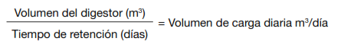

Figura 8 (Varnero, 2011)

|  |  |
| --- | --- |
| **Tiempo de retención** | **Características** |
| 30 – 40 días | Clima tropical con regiones planas. |
| 40 – 60 días | Regiones cálidas con inviernos fríos cortos |
| 60 – 90 días | Clima temperado con inviernos fríos. |

Tabla 7

#### 5.2.11 Mezclado

Para obtener altos niveles de producción de biogás tiene que haber un contacto intenso entre las bacterias y el sustrato, lo cual se logra generalmente a través de un mezclado exhaustivo en el tanque de digestión. Salvo que ocurra este mezclado exhaustivo en el digestor, luego de un cierto tiempo se puede observar el la separación de la mezcla junto con la formación de capas. Esto se atribuye a las diferencias en la densidad de los distintos constituyentes de los sustratos y también al empuje ascendente de la formación de gas (FNR, 2010). La agitación aumenta la producción de gas y disminuye el tiempo de retención, esto es básicamente por cuatro razones:

• Distribución uniforme de la temperatura y substrato en el interior del biodigestor.

• Distribución uniforme de los productos, tanto intermedios como finales.

• Mayor contacto entre el substrato y las bacterias, evitando la formación de cúmulos alrededor de las bacterias.

• Evitar la acumulación de lodo en la parte superior del digestor, también llamada “nata” o “espuma” que dificulta la salida del biogás. Se distinguen 3 tipos de agitación, estas son:

• Mecánica: a través de agitadores manuales o con motores eléctricos.

• Hidráulica: a través de bombas de flujo lento se hace recircular la biomasa.

• Burbujeo de biogás: se recircula el biogás producido al fondo del biodigestor por medio de cañerías, para producir burbujeo y de esta manera movimiento de la biomasa (Varnero, 2011).

#### 5.2.12 Volumen del biodigestor

Para el cálculo del volumen del biodigestor se deberá considerar la relación que existe entre el flujo volumétrico del influente (carga orgánica) y el Tiempo de retención determinado. El volumen del digestor debe ser igual al volumen del material a degradar, multiplicado por el tiempo de retención necesario y un volumen adicional para el almacenamiento del biogás, que puede ser el recomendado y comúnmente utilizado en diseño de reactores, el cual indica un 20% adicional al volumen de operación (SAGARPA, 2013) Ejemplo:

* Material: 10 m3/día de materia orgánica
* Disolución: 1:9
* Material a biodegradar: 100 m3
* Tiempo de digestión: 30 días
* Volumen: 100 x 30 = 3,000 m3
* El volumen adicional para el gas será aproximadamente del 20 a 30%

(SAGARPA, 2013)

|  |  |  |
| --- | --- | --- |
| **Parámetro** | **Rango** | **Información** |
| Temperatura | 35°C- 40°C Mesofilicas, 50°C-60°C Termofilicas | El rango alto de las bacterias mesofilicas es ideal para producción de metano |
| Ph | 6.5-7.2 | La escala idea de pH, ya que es imposible desarrollarse en un ambiente <6.5 |
| Proporción carbono/Nitrógeno | 20 a 30 de C | La proporción de C:N debe ser equilibrada |
| Contenido de materia orgánica | 3.5 kg de solidos volátiles por metro cubico del volumen de digestor por día | Generalmente se inhiben los microorganismos si la proporción de materia orgánica excede los 6.4 kg/m3 por día |
| Tiempo de residencia | De 9 a 95 días | Puede variar gracias a la temperatura y el diseño del biodigestor |

Tabla 8 (Moriarty, 2013)

## **6. BIOREACTORES**

El biogás, además de producirse en procesos naturales, puede generarse de manera controlada en los denominados sistemas de biodigestión. Estos son contenedores cerrados, herméticos e impermeables, que permiten que la materia orgánica, mezclada con agua, se degrade y tienen como característica que el proceso se desarrolla bajo condiciones técnicamente controladas (Samayoa *et al.*, 2012). En su interior se produce la descomposición de la materia orgánica (Indiveri *et al.*, 2011) teniendo 3 o 4 fermentaciones consecutivas, convirtiéndolo en un proceso complejo. Sin embargo, aun con esta complejidad, existe un sinergismo interno, donde cada grupo de microrganismos se ayuda entre sí hasta llegar a producir metano. Los diferentes sistemas de biodigestión anaeróbica poseen características de funcionamiento distintas y su diseño, en la búsqueda de una mayor eficiencia, ha evolucionado con el tiempo (Samayoa *et al.*, 2012). Fueron diseñados para optimizar la producción de biogás a partir de desechos agrícolas, estiércol o efluentes industriales, entre otros, y obtener energía limpia y de bajo costo a partir de una fuente renovable. El uso de esta tecnología no es nuevo, pero en los últimos años ha cobrado gran interés debido a la actual crisis energética producto del agotamiento de los combustibles fósiles, (Rivas *et al.*, 2010) además de reducir la carga medioambiental (Khalid *et al.*, 2011).

Los sustratos ideales para la digestión anaerobia en biodigestores son los desechos orgánicos húmedos, así como las excretas de origen humano y animal. Los residuos de la industria alimentaria y de las actividades agrícolas en particular, son excelentes como sustratos para la digestión anaerobia, ya que no contienen contaminantes, patógenos, ni metales pesados (Rivas *et al.*, 2010). Las impurezas como plásticos o arena se deben separar mediante técnicas de flotación y sedimentación. Además, una reducción de tamaño de los desechos sólidos a partículas de 10 a 40 mm es necesaria para lograr una mejor accesibilidad biológica y con mejor flujo de sustrato en el proceso (Weiland, 2000). Para promover un aumento en la productividad de los biodigestores es posible inocularlos con fuentes conocidas de microorganismos metanógenos como el rumen de vaca, lo cual representa una alternativa eficiente y de bajo costo (Demirel y Scherer, 2008).

La producción de gas se influencia por las características específicas aplicadas al digestor (Gray *et al.*, 2008).

### 6.1. Clasificación de los Bioreactores

Resulta conveniente clasificarlos según su modo de operación con relación a su alimentación o carga en los siguientes tipos:

1. Flujo continuo

Se caracterizan porque el afluente o flujo de materia que ingresa es constante, la disposición de biomasa para alimentar estos sistemas es prácticamente diaria y los tiempos en que esta se retiene son menores. Se bombea sustrato varias veces al día, la misma cantidad de sustrato fresco que se añade al digestor se expele o se extrae del tanque de almacenamiento de digestato. (FNR, 2010). Algunos de estos sistemas son complejos, pero conocerlos es importante ya que estos sistemas de biodigestión son muy utilizados para tratar residuos en general. Los tiempos en que se retiene la materia orgánica y el agua residual dentro del biodigestor dependerán del diseño (Samayoa *et al.*, 2012).

1. Semi continuos

Cuando la primera carga que se introduce al digestor consta de una gran cantidad de materias primas. Posteriormente, se agregan volúmenes de nuevas cargas de materias primas (afluente), calculados en función del tiempo de retención hidráulico (TRH) y del volumen total del digestor. Se descarga el efluente regularmente en la misma cantidad del afluente que se incorporó. Este proceso es usado en el medio rural, cuando se trata de sistemas pequeños para uso doméstico. Los diseños más populares son el digestor Indiano y Chino (Varnero, 2011).

En esta clasificación caben diferentes sistemas de biodigestión, como biodigestores De mezcla completa, filtro anaerobio, lecho de lodos, biodigestores tubulares (tipo salchicha) biodigestores de cúpula fija y móvil, entre otros. A continuación se mencionarán los diseños más utilizados.

1. Biodigestor tubular

Estos sistemas de biodigestión son conocidos también como biodigestores tipo salchicha o taiwanés, se caracterizan por ser sistemas continuos fabricados de goma, polietileno. Es un sistema estacionario, con formas alargadas, donde el flujo de líquido es continuo, significa que cada fracción de líquido que entra en el biodigestor no se mezcla con la fracción posterior. Debido a las características del flujo continuo, las propiedades físicas, químicas y bacteriológicas del flujo cambian a medida que avanzan dentro del biodigestor; por lo tanto, la producción de biogás es distinta en cada sección del sistema (Samayoa *et al.*, 2012).

1. Discontinuo, por lotes

La alimentación intermitente, por lotes, implica llenar por completo el digestor con sustrato fresco y luego colocar un sello hermético. El material de alimentación permanece dentro del tanque hasta que pase el tiempo de estadía seleccionado, sin que se añada o elimine ningún sustrato durante este tiempo (FNR, 2010). En este tipo de sistemas se pueden instalar varios biodigestores en serie que se llenan en diferentes tiempos o épocas, esto permite que la producción de biogás sea constante, ya que cada uno de los biodigestores estará operando en distinta etapa (Samayoa *et al.*, 2012). Estos reactores han sido aplicados a residuos con una alta concentración de sólidos que dificultan la adopción de sistemas de bombeo (IDAE, 2007). Por otro lado, tienen algunas limitaciones como la variabilidad en la producción de gas así como la calidad del gas, pérdidas del éste durante el vaciado (Moriarty, 2013).

#### 6.1.1. Modelo de cúpula fija o tipo chino

Este biodigestor se caracteriza por tener una forma cilíndrica y estar enterrado, lo cual favorece el proceso de fermentación, ya que existe poca influencia de los cambios de temperatura ambiental. En el tanque, se realiza la mezcla de la materia orgánica, que viaja a través de tuberías hasta la cámara de digestión. Una vez ahí, se retiene por un tiempo determinado para que los micro-organismos realicen todo el proceso de fermentación; esto permite generar los productos: el primero es el biogás, que se almacena en la cúpula fija del sistema y se capta y transporta por medio de tuberías; y el segundo es un biofertilizante o digestato, que sale del sistema por medio de otra tubería hacia una caja de descarga donde se recolecta. Una desventaja de este sistema es que la presión del biogás generado es muy

variable, ya que la presión depende del volumen de materia que se encuentra dentro de la cámara digestión (Samayoa *et al.*, 2012).

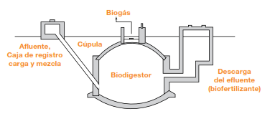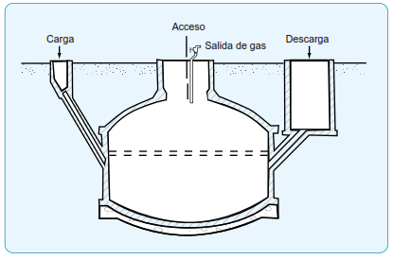

Figura 9 (Varnero, 2011; Samayoa *et al.*, 2012)

#### 6.1.2 Modelo Indiano

Estos digestores en general son enterrados y verticales, semejando a un pozo. Se cargan por gravedad una vez al día, con un volumen de mezcla que depende del tiempo de fermentación o retención y producen una cantidad diaria más o menos constante de biogás si se mantienen las condiciones de operación (Hilbert y Eppel, 2007). El gasómetro está integrado al sistema, o sea que, en la parte superior del pozo flota una campana donde se almacena el gas, la campana también ayuda al rompimiento de la espuma que se forma en muchos biodigestores La entrada de la carga diaria por gravedad hasta el fondo del pozo, además de producir agitación, provoca la salida de un volumen equivalente de lodos digeridos, desde la superficie o desde el fondo, según el diseño del sistema, los que se hacen fluir hasta una pileta para su aplicación a los cultivos. Este tipo de digestor presenta una buena eficiencia de producción de biogás, generándose entre 0.5 y 1,0 volumen de gas por volumen de digestor por día (Varnero, 2011).

#### 6.1.3 Biodigestores horizontales

Estos digestores se construyen generalmente enterrados, son poco profundos y alargados, semejando un canal, con relaciones de largo a ancho de 5:1 hasta 8:1 y sección transversal, circular, cuadrada o en “V”. Se operan a régimen semi continuo, entrando la carga por un extremo del digestor y saliendo los lodos por el extremo opuesto. La cúpula puede ser rígida o de algún material flexible que no presente fugas de gas y que resista las condiciones de la intemperie (Varnero, 2011)

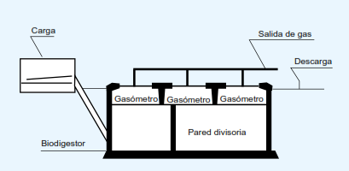

Figura 10. Biodigestor horizontal (Varnero, 2011)

#### 6.1.4 Modelo tipo Batch

Este sistema consta de biodigestores en serie, en cada uno de ellos se realizan diferentes etapas de degradación (Samayoa *et al.*, 2012). Este sistema funciona por ciclos y no en flujo continuo, donde cada ciclo de operación se divide en cuatro etapas:

1.- Alimentación: el afluente es incorporado al reactor

2.- Reacción: etapa de tiempo variable en donde ocurre, en mayor grado, la degradación de la materia orgánica.

3.- Sedimentación: se detiene la agitación y la biomasa decanta, separándose del efluente clarificado

4.- Descarga: el efluente depurado (clarificado) es retirado del reactor (Varnero, 2011). El sistema es considerado un proceso prometedor para tratar las basuras orgánicas con eficiencia alta en rendimiento de degradación y producción del biogás, permite la selección y enriquecimiento de bacterias diferentes en cada fase (Khalid *et al.*, 2011).

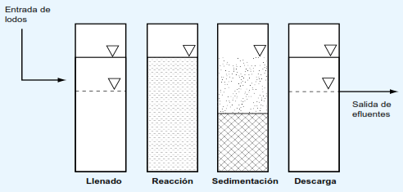Figura 11 (Varnero, 2011)

#### 6.1.5 Bioreactor de membrana anaeróbica:

El biorreactor de membrana anaeróbica (BMA) integra una unidad de membrana dentro de un reactor o en un circuito externo para facilitar la separación sólido-líquido. Un BMA es capaz de retener biomasa y por ende puede operar a Tiempos de retención extremadamente largos, lo cual es un prerrequisito para una operación de proceso anaeróbico exitoso. En la actualidad, las membranas presentan un gran potencial en la biotecnología anaeróbica para la obtención de energías renovables. Esto es particularmente importante para corrientes de alimentación con alto contenido de materia particulada (Varnero, 2011).

## 6.2 Consideraciones de construcción

Previo a la instalación de un biodigestor, se deben estudiar meticulosamente las condiciones necesarias para su correcto funcionamiento.

Se debe determinar:

Lugar de instalación (en relación a la cercanía de residuo, agua y aprovechamiento de gas

* Espacio disponible para la instalación
* Temperaturas promedio (invierno/verano)
* Método de calefacción o aislación
* Costo de materiales
* Disponibilidad de mano de obra para la construcción
* Disponibilidad de agua
* Tipo de residuo
* Ámbito de aplicación

(Maroto *et al.*, 2007).

#### 6.2.1 Componentes esenciales para la construcción

a) Cámara de digestión

constituye el cuerpo principal del biodigestor anaeróbico, donde se produce la degradación de los residuos (Maroto *et al.*, 2007). Permite el funcionamiento óptimo de la producción metanogénica ya que permite que el material orgánico permanezca el tiempo necesario, de modo que, en función de su diseño y de temperatura de trabajo adoptada, puede transformarse en biogás. Es conveniente dotarla de elementos para agitar la masa en digestion, logrando un mejor contacto entre el sustrato que ingresa y las bacterias que tiene el biodigestor en su interior (Groppelli, 2005).

|  |  |  |
| --- | --- | --- |
| **Partes que componen la cámara de digestión:** | | |
|  | **Características y funciones** | **Fuente** |
| Boca de carga | Facilita la introducción del material orgánico en el biodigestor, mezclándolo con la cantidad adecuada de agua, esto permite homogeneizar el materia orgánico y disminuir su concentración para que pueda fluir fácilmente hacia el interior del equipo. | (Groppelli, 2005) (Maroto et al., 2007 |
| Boca de descarga | Posibilita la extracción del material estabilizado, que ha cumplido el tiempo de residencia dentro del digestor y se deposita en el fondo. El caño de descarga debe estar siempre sumergido para evitar el ingreso de aire al digestor y la consecuente pérdida de gas. |
| Agitador | El agitador asegura una mezcla homogénea y el íntimo contacto entre bacterias y materia orgánica. |
| Salida de gas | La inclusión de una válvula esférica permite realizar tareas de mantenimiento y reparación de los demás elementos que componen el sistema, sin interrumpir el proceso de generación de biogás. |
| Tapa | Para el sellado de la tapa se procede desde adentro hacia afuera de la cámara. |

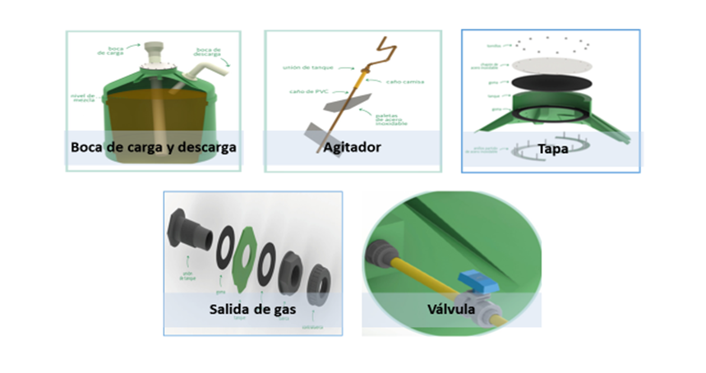

Tabla 9 (Maroto *et al.*, 2007)

1. Trampa de agua

El biogás que sale del digestor está saturado de vapor de agua. A medida que se enfría, el vapor se condensa en las cañerías y si no se elimina adecuadamente, pueden bloquearse los conductos con agua (Maroto *et al.*, 2007).

1. Filtro para sulfuro de Hidrogeno (H2S)

Determinados equipos requieren que el gas a utilizar se encuentre libre de sulfuro de hidrógeno (H2S), debido a que el mismo combinado con agua se transforma en ácido sulfhídrico y corroe las partes vitales de algunas instalaciones. El método más utilizado hierro oxidadas o virulana (Maroto *et al.*, 2007).

Figura 12

1. Acumulador de gas

El tanque superior se va a desplazar hacia arriba en la medida que se genere y acumule gas. Si es necesario, puede colocarse un peso en la parte superior (ladrillo, yunque, etc.) para aplicar presión extra a la atmosférica (Castillos, 2006)

1. Trampa de llama

La trampa de llama es un dispositivo de seguridad que, en caso de que el quemador de gas falle, evita que la llama alcance el acumulador de gas (Maroto *et al.*, 2007).

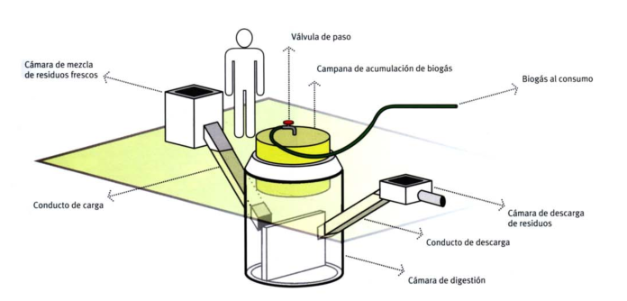

Figura 13. Elementos que componen un biodigestor simple (Groppelli, 2005)

#### 6.2.2 Etapa de arranque

Cuando el biodigestor esta armado a la medida de las necesidades que se tienen que satisfacer, se debe realizar una prueba de filtraciones, llenado el tanque de agua y comprobar si existen filtraciones, luego, ésta se retira dejando solo un tercio de su capacidad máxima.

Esta agua que se deja, tiene por finalidad contribuir a diluir las materias orgánicas seleccionadas, con que se cargará el digestor en la fase de carga inicial (Varnero, 2011).

Luego de esta prueba, existen otros aspectos importantes para dar inicio al funcionamiento del biodigestor.

1. Preparación de carga inicial

Este proceso se caracteriza por el llenado completo del digestor, a través de la parte superior del digestor que es removible, es decir, sin el depósito de almacenamiento de biogás, antes de colocar la tapa, se debe remover el material fluctuante que suele formarse en la superficie, luego se debe dejar abierta la conexión a la salida de gas, durante 5 a 7 días, con el objeto de eliminar todo el oxígeno que pueda existir como producto de las primeras fases del proceso de descomposición de las materias orgánicas. Posteriormente cerrar y dejar que se eleve la presión interna y soltar el gas. Repetir esta operación hasta completar 10 – 15 días, con lo cual se elimina todo el oxígeno remanente, junto con el anhídrido carbónico (CO2) que se genera en las primeras fases del proceso de fermentación, previas a la etapa de formación de metano (CH4) (Varnero, 2011).

1. Pruebas de inicio de producción de biogás

Transcurridos 15 días de la carga inicial o de arranque, se debe comenzar a verificar el inicio de producción de biogás (CO2 y CH en proporción similar), mediante la verificación de “quema de biogás”. Se acopla una manguera a la salida de gas y utilizando un quemador o mechero, se prueba si el gas se enciende. Si el gas quema con una llama azulada y de buena consistencia, 4se puede iniciar el uso normal del biogás. En caso contrario, si no enciende o quema mal, se debe eliminar todo el gas y repetir la prueba cada vez que se alcance una presión interna adecuada. Si después de 30 días (o 45 días, de acuerdo a la temperatura interna del digestor) de completada la carga de arranque, el gas que se genera, no se quema, podría existir algún problema en la fermentación (Varnero, 2011).

#### 6.2.3 Etapa de operación

Se prepara una mezcla de residuos orgánicos que deben contener como máximo entre 8 a 12% de sólidos totales. El volumen total de esta mezcla está en función del volumen total del digestor y del Tiempo de Retención Hidráulico (Varnero, 2011).

|  |  |
| --- | --- |
| **Etapas de operación** | |
|  | **Funcionamiento** |
| Dilución | Siempre que se alimente el biodigestor con residuos orgánicos, es necesario colocar la misma cantidad en volumen de agua. Simultáneamente se producirá la descarga que debe ser recogida para utilizarla luego como abono. |
| Agitación | La agitación produce que el sustrato cargado entre en íntimo contacto con las bacterias que se encuentran dentro del biodigestor. Por eso se recomienda agitar lentamente el mayor tiempo posible, luego de haber realizado la carga |
| Aclimatación | Se debe procurar que la alimentación del reactor sea gradual, teniendo en cuenta que cuando se cambia la alimentación del biodigestor a otro tipo de residuo, el cambio no puede ser repentino ya que puede ocurrir que la producción de metano se detenga debido a la acidificación del medio. |

Tabla 10 (Indiveri *et al.*, 2011)

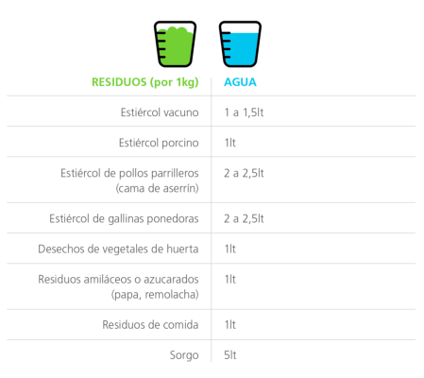

Tabla 11. Sugerencias de diluciones para cada posible tipo de residuo orgánico (Indiveri *et al.*, 2011)

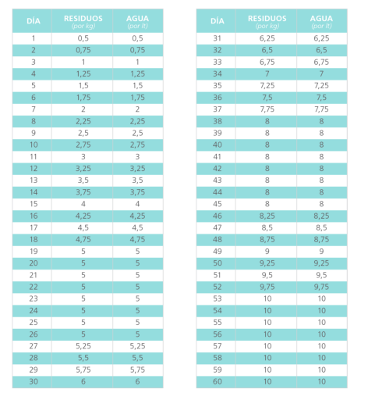

Tabla 12. Aclimatación (Sugerencia) (Indiveri *et al.*, 2011)

## **7. PRODUCTIVIDAD Y USOS DEL BIOGÁS**

Usar el biogas directamente es simple y barato, pero es principalmente aceptable para calentar y cocinar si la concentración de HS2 es suficientemente baja (Karimov y Abid, 2012). El biogás puede reemplazar perfectamente al gas natural por lo que podemos adaptar cocinas calefones, estufas, etc. para que funcionen con él. Un metro cúbico de biogás posee aproximadamente 5.500 kilocalorías. Dos metros cúbicos de biogás equivalen a un kilogramo de gas de garrafa. También se puede utilizar para producir energía eléctrica mediante turbinas o plantas generadoras a gas, en hornos, secadores, calderas, motores u otros sistemas de combustión debidamente adaptados para tal efectos (Indiveri *et al.*, 2011).

### 7.1 Usos

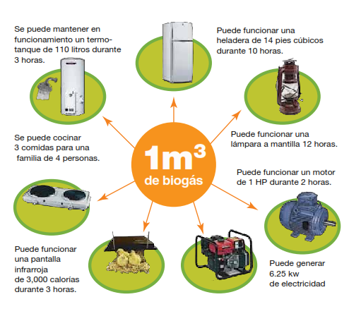

Figura 14. Esquema informativo de usos de biogás (Samayoa *et al.*, 2012)

1. Generación de electricidad o combinación de calor y electricidad

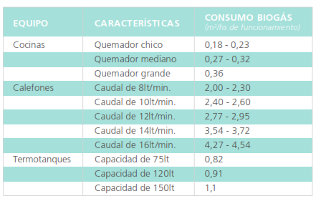Los sistemas combinados de calor y electricidad utilizan la electricidad generada por el combustible y el calor residual que se genera. Algunos sistemas combinados producen principalmente calor y la electricidad es secundaria. Otros sistemas producen principalmente electricidad y el calor residual se utiliza para calentar el agua del proceso (Varnero, 2011).

Tabla 13 (Indiveri *et al.*, 2011)

1. **Combustible para vehículos**

El uso vehicular del biogás es posible y en la realidad se ha empleado desde hace bastante tiempo. Para esto, el biogás debe tener una calidad similar a la del gas natural, para usarse en vehículos que se han acondicionado para el funcionamiento con gas natural. La mayoría de vehículos de esta categoría han sido equipados con un tanque de gas y un sistema de suministro de gas, además del sistema de gasolina normal de combustible. El biogás puede ser utilizado en motores de combustión interna tanto a gasolina como diesel. El gas obtenido por fermentación tiene un octanaje que oscila entre 100 y 110 lo cual lo hace muy adecuado para su uso en motores de alta relación volumétrica de compresión, por otro lado una desventaja es su baja velocidad de encendido (Varnero, 2011).

### 7.2 Características energéticas de acuerdo a los distintos tipos de materia orgánica

|  |  |  |  |
| --- | --- | --- | --- |
| **Tipo de residuo** | **Litros de biogas por cada kg de materia orgánica** | **Contenido de solidos totales (%ST)** | **Contenido de materia orgánica volátil** |
| Estiércol de vaca | 15-40 | 18,00-20,00 | 83,00 |
| Estiércol de cerdo | 50-70 | 18 | 80,00 |
| Estiércol solido de gallina | 100 | 35,00 | 66,00 |
| Residuos municipales | 100 |  |  |
| Restos de comida | 75-120 | 19,60 | 90,60 |
| Cortes de césped | 175 |  |  |
| Residuos de frutas | 15 | 18,00 | 94,00 |
| Orujo de frutas | 260 | 11,00 | 94,00 |

Tabla 14. (Varnero, 2011)

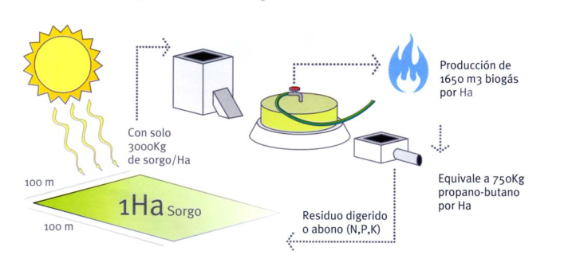

Figura 15. Ejemplo de rendimiento de materia orgánica (sorgo) como cultivo energético (Groppelli, 2005)

### 7.3 Potencial energético

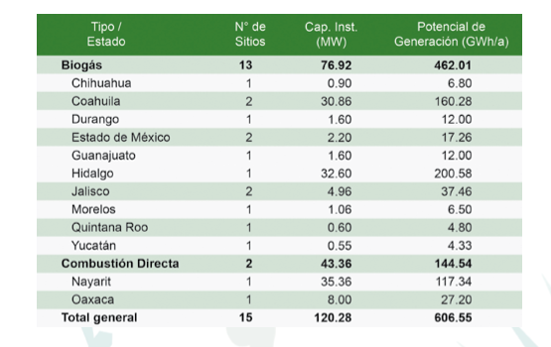El mayor uso de la energía de biomasa en el mundo es mediante la combustión directa para cocinar, calefacción, producción de biocombustibles y producción de electricidad (Fernadez *et al.*, 2014) ). El biogás es un combustible con un alto valor calórico (de 19,6 a 25 MJ/m3, Debido a esta característica, sus aplicaciones están destinadas a la generación de energía (Samayoa *et al.*, 2012)En México, cada vez se hace más fuerte la utilización del biogás gracias a su enorme potencial energético, a continuación se muestra una tabla de los estados del país, que ya generan esta energía.

Tabla 15 (Bardan *et al.*, 2004)

#### 7.3.1 Comparación del potencial de biogás con otras fuentes

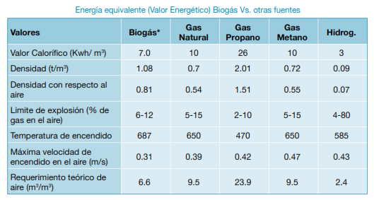Tabla 16 (Indiveri *et al.*, 2011)

# **5. MATERIALES Y MÉTODOS**

## 5.1 Metodología

Se recopiló material disponible como: documentos oficiales y públicos (leyes, reglamentos, libros, revistas, material informativo) con el fin de enriquecer el contenido del trabajo, dando referencias válidas y sustentadas.

Además se estudiaron diferentes técnicas de investigación y elaboración de marco teórico, así como de manuales de redacción, como apoyo a este documento. La principal técnica que se utilizó es:

* Investigación documental: Se realiza a base de información recopilada de documentos informativos y de proyectos de investigación. También puede apoyarse de mapas, fotografía, entrevistas, imágenes, entre otros.

El proceso de recopilación empezó con identificar fuentes de búsqueda válidas que proporcionan información fundamentada. Luego, se comenzó con la selección de artículos que están directamente relacionados o no, con el tema principal a desarrollar, para ello, se debió revisar cada uno exhaustivamente que contuvieran al menos la mayoría de los siguientes puntos:

* Revista o Editorial
* Autor
* ISSN O ISBN
* Año

Una vez concluido con esto, el siguiente paso fue la elaboración de fichas bibliográficas, que nos ayudaron a ordenar y clasificar nuestros datos consultados. Por último se prosiguió a redactar el documento, obteniendo la información de cada artículo científico, libro y/o manual, con su respectiva cita bibliográfica.

## 5.2 Materiales

La principal herramienta de búsqueda, fue internet, aunque no siempre es válida la información obtenida de éste, se aseguró de utilizar páginas web dedicadas a la investigación y por ende con información prestigiada.

Las páginas web referidas anteriormente fueron las siguientes:

<http://www.elsevier.com/>

<http://scholar.google.com.mx/scholar>

<http://www.eigenfactor.org/>

[http://highwire.stanford.edu/cgi/searchresults?fulltext=&andorexactfulltext=and&titleabstract=grass+remediation&](http://highwire.stanford.edu/cgi/searchresults?fulltext=&andorexactfulltext=and&titleabstract=grass+remediation&andorexacttitleabs=and&title=&andorexacttitle=and&author1=&pubdate_year=&volume=&firstpage=&fmonth=Jan&fyear=2005&tmonth=Mar&tyear=2010&fdatedef=1)

<http://www.nature.com/>

<http://www.plosone.org/home.action>

<http://academic.research.microsoft.com/>

<http://booksc.org/>

<http://doaj.org/>

<http://www.scielo.org/php/index.php?lang=es>

También se tuvo apoyo de libros dedicados a la metodología de la investigación, como se mencionó antes, a continuación se presentan los más utilizados:

* Behar, S. 2008. Metodologia de la Investigacion. A. Rubeira, Editorial Shalom
* Hernandez, R., C. Fernandez y P. Baptista 1991. Metodologia de la Investigacion, McGraw Hill497
* Rojas, I. 2011. "Elementos para el diseño de tecnicas de investigacion: una propuesta de definiciones y procedimientos en la investigacion cientifica." Tiempo de Educar 12: 20.
* Sanchez, A. 2008. Pequeño manual de apoyo para redactar textos ambientales. R. N. S. Secretaria del Medio Ambiente, Instituto Nacional de Ecologia253

Otra herramienta fundamental fue el software EndNote Versión X7 para el manejo bibliográfico ya que permitió crear una base de datos o lista de referencias. Las citas pudieron ser extraídas de libros, revistas, recursos electrónicos. Cabe mencionar que aunque de algunos documentos no se introdujo información a esta investigación, se leyeron y revisaron para reiterar y fortalecer algunos aspectos, por ello, se han incluido como referencias.

# **6. RESULTADOS y DISCUSIÓN**

La investigación documental permitió conocer el proceso de las energías renovables, tal como la biomasa y su conversión en biogás detalladamente, así se analizaron los parámetros y características específicas con el cual el proceso se lleva a cabo.

Además se pudieron comparar diversos proyectos de investigación basados en la producción de biogás con diferentes materiales orgánicos, tal como fue el residuo cítrico (naranjas principalmente) (Wikandarl *et al.*, 2014) o tubérculos (papas) ambos manejados en un biodigestor tipo membrana (Sayed *et al.*, 2005) y bajo distintas características, así como el aprovechamiento de calor solar para el manejo de temperatura de un biodigestor (Karimov y Abid, 2012). Además de otros que analizan el potencial de los rellenos sanitarios o basureros como buenos generadores de biogás con un adecuado plan de manejo (Karthikeyan y Jospeh; Desideri *et al.*, 2003).

Con esto se refuerza la información que ya se tenía y se amplía el conocimiento sobre tan importante tema. Dicha comparación permite enriquecer las posibilidades de innovación, satisfaciendo las necesidades socioeconómicas y ambientales de nuestro planeta. La investigación documental, ha fungido como importante método para el ordenamiento de ideas, y así llevarlas a cabo.

# **7. CONCLUSIONES**

Gracias a la investigación documental de este proyecto, se puede concluir que México, nuestro país, se encuentra aún en proceso de desarrollo en la materia de energías renovables, sin embargo, su camino parece prometedor. Habrá que consolidar la tecnología de la biomasa como una punto fundamental en el sector socioeconómico, además se necesita evaluar las experiencias de países que están implementando con mayor fuerza dicha tecnología.

Por otra parte, la producción de biogás establece una alternativa para disminución de desechos orgánicos y por ende a la minimización de la contaminación. Es importante mencionar, que el estudio de los residuos orgánicos comestibles es un tema poco tratado en el país, y más aún en la Región Lagunera, lo que es sumamente desfavorable, siendo un sector industrial con las características apropiadas para el buen manejo de dichos residuos. Como especialistas en materia ambiental, debemos preocuparnos por el adecuado aprovechamiento de los recursos y establecer alternativas para ello.

# **8. BIBLIOGRAFIA**

Akyuz, E., Z. Oktay y I. Dincer 2010. "Energetic, environment and economic aspects of a hybrid renewable energy system: a case of study." International Journal of Low-Carbon Technologies 6: 10.

Alatorre, C. 2009. "Energias Renovables para el Desarrollo Sustentable en Mexico." Secretaria de Energia (SENER): 70.

Anwar, Z., M. Irshad, I. Fareed y A. Saleem 2015. "Characterization and recycling of organic wastes after co-composting." Journal of Agricultural Science 7: 68-79.

Arvizu, J. y J. Huacuz 2003. "Biogas de rellenos sanitarios para la produccion de electricidad." Instituto de Investigaciones Electricas (IIE): 6.

Arvizu, J. 2010. "La basura como recurso energetico. Situacion actual y prospectiva en Mexico." Instituto de Investigaciones Electricas (IIE): 9.

Bardan, C., J. Marcial, H. Hernandez, F. Luigi y P. Macias 2004. Nuevas Energias Renovables: Energetica sustentable para Mexico. I. d. I. L. d. S. d. l. R. (IILSEN)183

Behar, S. 2008. Metodologia de la Investigacion. A. Rubeira, Editorial Shalom

Bengelsdorf, R., U. Gerischer, S. Langer, M. Zak y M. Kazda 2012. "Stability of a biogas-producing bacterial, archael and fungal community degrading food residues." Federation of European Microbiological Societies 84: 12.

Bernal, M., R. Moral, R. Clemente y C. Paredes 2004. "Sustainable organic waste management for environmental protection and food safety." European Cooperative Research 1: 20.

Brautigam, K., J. Jorissen y C. Priefer 2014. "The extent of food waste generation across EU-37: Different calculation and reliability of their results." Waste Management & Research 32: 11.

Cardona, C., O. Sanchez, J. Ramirez y L. Alzate 2004. "Biodegradacion de residuos organicos de plazas de mercado." Revista Colombiana de Biotecnologia 6: 78-89.

Castillos, A. 2006. Biogas: Construccion y funcionamiento de biodigestores plasticos de uso continuo. Uruguay Programa de Las Naciones Unidas para el Desarrollo1-40

Cepero, L., V. Savran, D. Blanco, M. Diaz, J. Suarez y A. Palacios 2012. "Production of biogas and biofertilizers from biodigester effluents." Pastos y forrajes 35: 8.

CONUEE 2015. Comision Nacional para el Uso Eficiente de la Energia

Cortes-Sanchez, A., E. Valle-Gonzalez, R. Salazar-Flores y S. Ashutosh 2015. "Biotechnological alternatives for the utilization of dairy industry waste products." Advances in Bioscience and Biotechnology 6: 223-235.

Chanakya, H., T. Ramachandra y M. Vijayachamundeeswari 2007. "Resource recovery potential from secondary components of segregated municipal solid wastes." Environmental Model assess 135: 119-127.

Chandra, R., H. Takeuchi y T. Hasegawa 2012. "Methane production from lignocellulostic agricultural crop wastes: A review in context to second generation of biofuel production." Renewable and Sustainable Energy Reviews 16: 14.

Chynoweth, D. 2005. "Renewable biomethane from land ocean energy crops and organic wastes." HortScience 40: 3.

Demirel, B. y P. Scherer 2008. "The roles of acetotrophic and hydrogenotrophic methanogens during anaerobic conversion of biomass to methane: a review." Reviews in Environmental Science and Bio/Technology 7: 173-190.

Desideri, U., F. Di Maria, D. Leonardi y S. Prioietti 2003. "Sanitary landfill energetic potential analysis: a real case study." Energy conversion and management 44: 1969-1981.

Elizondo, D. 2005. El Biodigestor, Asociacion Costarrisense de la Ciencia del Suelo (ACCS), Instituto Nacional de Innovacion y Transferencia en Tecnologia Agropecuaria-Costa Rica (INTA)1-6

Energia, S. d. (2008). Energia de la biomasa. Energias renovables, Secretaria de Energia**:** 19.

EPA 2007. The benefits of anaerobic digestion of food waste at wastewater treatment facilities, Environmental Protection Agency

FAO 2013. La bioenergia y los combustibles, Organización de las Naciones Unidas para la Alimentación y la Agricultura

Fernadez, V., H. Ortega, J. Campos, T. Grijalva, A. Mendieta y E. Goribar 2014. Recursos Renovables para la produccion de electricidad en Mexico. I. N. d. E. R. (INER), Secretaria de Enerigia (SENER)

FNR 2010. Guia del biogas: desde la producccion hasta el uso, Fachagentur Nachwachsende Rohstoffe e. V. (FNR)249

Gentil, E. y T. Poulsen 2012. "To waste or not waste food?" Waste Management & Research 30: 2.

Gonzalez, C., O. Buenrostro, L. Marquez, C. Hernandez, E. Moreno y F. Robles 2011. "Effect of solid wastes composition and confinement time on methane production in a dump." Journal of Environmental Protection 2: 1310-1316.

Gray, D., P. Suto y C. Peck 2008. Anaerobic digestion of food waste, U.S. Environmental Protection Agency region 9 (EPA-R9-WST-06-004)**:** 1-62

Groppelli, E. (2005). El camino de la biodigestion, Fundacion PROTEGER.

Grosso, M., C. T. R. Nava, L. Rigamonti y V. L. 2012. "The implementation of anaerobic digestion of food waste in highly populated urban area: an LCA evaluation." Waste Management & Research 30: 9.

Gutierrez, J., I. Moncada, M. Meza, A. Felix, J. Balderas y J. Gortares 2012. "Biogas: una alternativa ecologica para la produccion de energia." Ide@s CONCYTEG 85: 4.

Hall, K., J. Guo, M. Dore y C. Chow 2009. "The progressive increase of food waste in America and its Environmental Impact." 4.

Hamad, T., A. Agll, Y. Hamad y J. Sheffield 2014. "Solid waste as renewable source of energy: current and future possibility in Libya." Case studies in thermal Engineering 4: 144-152.

Hernandez, A. 1996. "Tecnologias para el aprovechmiento del gas producido por la digestion anaerobica de la materia organica." Agronomia Colombiana 13: 76-90.

Hernandez, R., C. Fernandez y P. Baptista 1991. Metodologia de la Investigacion, McGraw Hill497

Hilbert, J. y J. Eppel 2007. Desafios y estrategias para implementar la digestion anaerobica en los agrosistemas. Argentina, Secretaria de Ambiente y Desarrollo Sustentable49

IDAE 2007. Biomasa: Digestion anaerobia. Energias renovables. S. A. D. E. BESEL, Instituto para la Diversificacion y ahorro de la Energia48

Indiveri, E., M. Masiokas y V. Balducci 2011. Biodigestor, manual de uso P. d. biogas. Argentina, Instituto de Energia

Kamuk, B. y P. James 2011. "Energy from residual waste." Waste Management and Research 29: 1-2.

Karakashev, D., D. Batstone y I. Angelidaki 2005. "Influence of Environmental conditions on methanogenic compositions in Anaerobic biogas reactor." Applied and Environmental Microbiology 71: 8.

Karimov, K. y M. Abid 2012. "Biogas digester with simple solar heater." Engineering Journal IIUM 13: 109-119.

Karthikeyan, O. y K. Jospeh "Bioreactor landfills for sustainable solid waste management."

Kelleher y Robins 2013. "Canadian Biogas study: Benefits to the Economy, Environment and Energy." Biogas Association: 1-93.

Khalid, A., M. Arshad, M. Anjum, T. Mahmood y L. Dawson 2011. "The anaerobic digestion of solid organic waste." Waste Management 31: 8.

Kirkeby, J., H. Birgisdottir, T. Hansen y T. Christensen 2006. "Evaluation of environmental impacts from municipal solid waste management in the municipality of Aarhus, Denmark (EASEWASTE)." Waste Management & Research 24: 10.

Kon-Kim, J., B. Rock-Oh, Y. Nam-Chun y S. Wouk-Kim 2006. "Effects of temperature and hydraulic retention time on anaerobic digestion of food waste." Journal of Bioscience and Bioengineering 102: 5.

Konopka, A., T. Zakharova, D. Oliver, D. Camp y R. Turco 1996. "Biodegradation of organic wastes containing surfactants in a biomass recycle reactor." Applied and Environmental Microbiology 62 3292-3297.

Kratky, L. y T. Jirout 2014. "Improving specific power consumption for mechanical mixing of the feedstock in a biogas fermenter by mechanical disintegration of lignocellulose biomass."

Lastella, G., C. Testa, G. Cornacchia, F. Voltasio y V. Sharma 2002. "Anaerobic digestion of semi-solid organic waste: biogas production and its purification." Energy Conservation Management 43: 63-75.

Lou, X., J. Nair y G. Ho 2013. "Potential for energy generation from anaerobic digestion of food waste in Australia." Waste Management & Research 31: 11.

Manyi-Loh, C., S. Mamphwell, E. Meyer, A. Okoh, G. Makaka y M. Simon 2013. "Microbial anaerobic digestion as an approach to the decontamination of animal wastes in pollution control and the generation of renewable energy." Int. J. Environ. Res. Public Health 10: 4390-4417.

Maroto, C., E. Indiveri, V. Balducci y A. Bonet 2007. Biodigestores: manual para la construccion. Biocombustibles, Instituto Multidisciplinario de Energia UNCuyo

Masera, O., F. Coralli, C. Bustamante, E. Riegelhaupt, T. Arias, J. Vega, R. Diaz, G. Guerrero y L. Cecotti 2011. "La bioenergia en Mexico: Situacion actual y prespectivas." Red Mexicana de Bioenergia (REMBIO) 4: 1-44.

Moriarty, K. 2013. Feasibility study of anaerobic digestion of food waste in St. Bernard, Louisiana, Environmental Protection Agency (EPA)48

Murthy, T., P. Bower, S. Bromberg, D. Duncombe, J. Fehring, V. Lau, D. Ryder y P. Stassi 1999. "Immobilized yeast bioreactor systems from continuous beer fermentation." Biotechnology Progress 15: 8.

Ngumah, C., J. Ogbulie, J. Orji y E. Amadi 2013. "Potential of organic waste for biogas and biofertilizer production in Nigeria." Environmental Research, Engineering and management 63: 60-66.

Nikita, E. y R. Tjachenko 2013. The anaerobic digestion of organic municipal solid waste in California. Chemistry, University of California, Berkeley24

Ojeda-Benitez, S., C. Armijo de Vega y E. Ramirez-Barreto 2000. "The potential for recycling household waste: a case study from Mexicali, Mexico." Environment and urbanization 12: 10.

Oliveira, A. 2014. "The energy shift: towards a renewable future." International Journal of Low-Carbon Technologies: 10.

Ortega, N. (2006). Phosphorus precipitacion in Anaerobic Digestion Process. Boca Raton, Florida.

Parfitt, J., M. Barthel y S. Macnaughton 2010. "Food waste within food supply chains: quantification and potential for change to 2050." Philosophical Transactions of the Royal Society B 365: 3065-3081.

Rahmat, B., T. Hartoyo y Y. Sunarya 2014. "Biogas production from tofu liquid waste on treated agricultural wastes." American Journal of Agricultural and Biological Sciences 9: 226-231.

Ramana, K. y L. Singh 2000. "Microbial degradation of organic wastes at low temperatures." Defence Science Journal 50: 371-382.

REN21 2015. Renewables 2015: Global status report, Renewable Energy Policy Network for the 21st century

Rico, C., R. Diego, A. Valcarce y J. Rico 2014. "Biogas production from various typical organic wastes generated in the Region of Cantabria: Methane yields and co-digestion tests." Smart grid and Renewable Energy 5: 128-136.

Rivas, O., M. Faith y R. Watson 2010. "Biodigestores: factores quimicos, fisicos y biologicos relacionados con su productividad." Tecnologia en marcha 23: 39-46.

Rojas, I. 2011. "Elementos para el diseño de tecnicas de investigacion: una propuesta de definiciones y procedimientos en la investigacion cientifica." Tiempo de Educar 12: 20.

SAGARPA 2013. Especificaciones tecnicas para biodigestores pequeños tipo laguna, SAGARPA (Secretaria de Agricultura, Ganaderia, Desarrollo rural, Pesca y Alimentacion)57

Saitawee, L., K. Hussaro, T. S. y N. Cheamsawat 2014. "Biogas proction from anaerobic codigestion of cow dung and organic wastes in Thailand: Temperature effect on biogas product " American Journal of Environmental Science 10: 129-139.

Salunkhe, D., R. Rai y R. Borkar 2012. "Biogas Technology." International Journal of Engineering Science and Technology (IJEST) 4: 4934-4940.

Samayoa, S., C. Bueso y J. Viquez 2012. Implementacion de sistemas de biodigestion en ecoempresas, Programa Regional de Medio Ambiente en Centro America1-69

Sanchez, A. 2008. Pequeño manual de apoyo para redactar textos ambientales. R. N. S. Secretaria del Medio Ambiente, Instituto Nacional de Ecologia253

Sayed, A., K. El-Ezaby y L. Groendijk 2005. Treatment of potato processing wastewater using a membrane bioreactor. Ninth International Water Technology Conference, IWTC9. Egypt

Simeonov, I., V. Lubenova y I. Queinnec 2009. "Parameter and state estimation of an anaerobic digestion of organic wastes model with addition of simulating substances." Bio Automation 12: 88-105.

Suo, L., X. Sun y W. Jiang 2013. "Effect of pretreatment on biomass residue structure and the application of pyrolysed and composted biomass residues in soilless culture." PLoS one 8: 1-9.

Themelis, N. y P. Ulloa 2007. "Methane generation in landfills." Renewable Energy 32: 1243-1257.

Uhl, U. y A. Anderson 2001. "Green Destiny: Universities leading the way to a sustainable future." BioScience 51: 7.

Valle, J. y H. Ortega 2012. "Prospectiva de Energias Renovables 2012-2026." Secretaria de Energia (SENER): 156.

Varnero, M. 2011. Manual de Biogas. O. d. l. N. U. p. l. A. y. A. (FAO). Republica de Chile

Vindis, P., B. Mursec, C. Rozman, M. Janzekovic y F. Cus 2009. "Mini digester and biogas production from plant biomass." Journal of Archivements in Materials and Manufacturing Engineering 35: 191-196.

Walmsley, J. D. y D. L. Godbold 2010. "Stump Harvesting for Bioenergy- A Review of the Environmental Impacts." Forestry 83: 20.

WasteCap Resource Solutions, I. 2010. Food waste to energy and fertilizer, WasteCap Resource Solutions, Inc.

Weiland, P. 2000. "Anaerobic waste digestion in Germany – Status and recent developments." Biodegradation 11: 415-421.

Wikandarl, R., R. Millatl, M. Cahyanto y M. Taherzadeh 2014. "Biogas production from citrus waste by membrane bioreactor." Membranes 4: 596-607.

Yan, Q. y J. Tao 2014. "Biomass power generation industry efficiency evaluation in china." Sustainability 6: 16.

Yi, J., B. Dong, J. Jin y X. Dai 2014. "Effect of increasing total solids contents on anaerobic digestion of food waste under mesophilic conditions: performance and microbial characteristics analysis." PLoS ONE 9: 9.

Zellner, G. y E. Stackebrandt 1996. "Anaerofilum pentosovorans gen. nov., sp. nov., and Anaerofilum agile sp. nov., two new, strictly anaerobic, mesophilic, acidogenic bacteria from anaerobic bioreactors." International Journal of systematic bacteriology 46: 5.

*“Los muchachos se fatigan y se cansan, los jóvenes flaquean y se caen; pero los que esperan a Jehová tendrán nuevas fuerzas, levantarán alas como las águilas; correrán y no se cansarán; caminarán, y no se fatigarán.”*

*Isaías 40:30-31*